智游·灵动

城市游览与小队协作系统
项目计划书与作品介绍文档

编写日期 2026年10月20日
微信小程序 行程规划 小队集合 随行助手

目录
第一章 项目简介 1
1.1 项目背景与建设目标 1
1.2 用户与典型场景 1
1.3 项目主要功能 2
1.4 当前基础与建设范围 2
第二章 设计原理 3
2.1 概要设计 3
2.1.1 系统体系结构 3
2.1.2 系统模块设计 4
2.1.2.1 行程规划与动态调整模块 6
2.1.2.2 小队与集合管理模块 9
2.1.2.3 地图与导航模块 13
2.1.2.4 队伍沟通与订阅提醒模块 15
2.1.2.5 随行游览助手模块 18
2.1.2.6 照片识别与人群计数模块 20
2.2 详细设计 22
2.2.1 系统数据库设计 22
2.2.2 功能模块详细设计 26
第三章 测试报告 49
3.1 测试目的 49
3.2 测试环境 49
3.2.1 软件配置 49
3.3 本次自动化复跑结果 49
3.4 测试计划 50
3.4.1 黑盒测试 50
3.4.2 白盒测试 50
3.4.3 分层验收与结果口径 50
3.5 测试用例 51
3.5.1 行程规划与导航测试 51
3.5.2 小队位置与集合测试 52
3.5.3 沟通提醒与助手测试 53
3.6 评测与发布验收安排 54
第四章 创新点 55
4.1 面向现场变化的行程调整 55
4.2 将集合过程接续到行程 55
4.3 由真实工具约束的随行助手 55
4.4 可回放的变化依据 55
4.5 兼顾协作与主动授权 55
第五章 实用点 56
5.1 帮助个人游客继续执行变化后的安排 56
5.2 为同行小队提供明确集合依据 56
5.3 降低现场输入与查找成本 56
5.4 让讲解和状态查询更容易核对 56
5.5 为校园与城市小队出游提供验证场景 56
5.6 形成可维护的学生项目成果 56
第六章 总结 57
6.1 项目总结 57
6.2 年度建设计划 57
6.3 分工与风险管理 58
6.4 后续成果与验收方式 58
第七章 项目获奖情况 59
7.1 已有获奖记录 59
7.2 正式提交前补充事项 59
7.3 编写依据与材料说明 59
附录 真实功能截图清单 60

第一章 项目简介

1.1 项目背景与建设目标
城市自由行通常由行前攻略、现场导航和同行沟通共同组成。游客在出发前能够列出目的地，但实际游览中仍会遇到停留时间变化、临时增减景点、同伴分散以及集合后路线衔接等问题。使用多个应用分别查询路线、发送位置和讨论安排，容易造成信息分散，也难以说明一次修改会对后续行程产生什么影响。
智游·灵动是一款基于微信小程序的城市游览与小队协作系统，面向个人游客和同行小队，将行程规划、动态调整、地图导航、位置共享、集合管理和随行问答放入同一使用流程。项目以哈尔滨城市游览场景作为首版验证范围，重点解决“计划发生变化以后怎样继续游览”和“同伴分散以后怎样重新集合”的问题。
系统通过真实地点检索和路线服务建立行程基础，利用自然语言理解辅助表达需求，再由业务规则检查时间、停留与成员权限。用户能够查看修改方案及其影响，确认后继续执行新行程。系统分别记录计划安排与实际进度，使行程调整有依据，集合状态可核对。
本项目的建设目标是形成可体验、可解释、可验证的游览协作工具。当前已具备主要功能代码、自动化测试和部分真机反馈，下一阶段重点是统一部署、多人实测和评测材料完善。

1.2 用户与典型场景
个人游客可以输入或口述目的地、停留时间和结束时间，查看路线与时间安排；游览过程中提出“这一站少停十五分钟”或“最后一站换成另一个地点”，由系统展示调整结果。
同行小队可以创建队伍并邀请成员，在各成员主动同意后共享位置；成员临时分散时，通过地图、文字消息和集合任务协调行动。集合完成后，系统将实际出发情况接续到后续路线。
随行助手提供地点确认、已有行程与集合状态查询、有来源的景点讲解，以及照片辅助选点和人群计数入口。助手调用受限工具完成任务，业务写入仍受权限、版本和确认流程约束。

1.3 项目主要功能
系统设置“行程”“队伍”“我的”三个主要入口，并通过悬浮入口打开随行游览助手。各入口围绕一次真实出游组织功能。
功能模块 | 主要内容 | 使用价值
行程规划与调整 | 地点选择、时间线、停留调整、增减或替换站点 | 说明现场变化对后续安排的影响
小队与集合管理 | 建队入队、邀请、确认、到达、出发检查 | 让集合过程具有明确状态
地图与导航 | 真实地点、路线预览、多种交通方式、下一站导航 | 将行程安排落实到具体位置
队伍沟通与提醒 | 文字、语音转文字、地图消息、订阅提醒 | 减少位置与消息之间的切换
随行游览助手 | 地点确认、资料检索、状态问答、修改提案 | 用自然表达衔接业务操作
照片辅助能力 | OCR、地标线索、真实地点候选、YOLO计数 | 为选点和现场观察提供辅助信息

1.4 当前基础与建设范围
行程规划、连续修改、小队成员权限、主动位置共享、集合流程、聊天以及统一助手已形成代码基础。项目记录中，语音识别、助手入口与集合选点返回流程、YOLO计数已有部分用户真机通过反馈。邀请分享、小程序码和订阅提醒已有实现，但仍需按实际部署版本完成统一验收。
多方式路线预览已扩展至步行、骑行、驾车、公交和地铁。页面路线与耗时依赖真实服务；服务无法返回结果时，应明确说明缺失或估算来源。
景点资料检索首版覆盖中央大街、索菲亚教堂和太阳岛，采用小型资料库与抽取式回答。向量检索、实时网页资料、更多城市内容，以及自由生成的长篇讲解尚属于后续建设方向。
支付、会员、活动报名、运营看板、客服反馈和内容安全等事项按业务需要继续推进。其中内容安全与真实隐私说明属于正式发布前需补齐的工作。本计划不将技术清单中的待办项计入已完成成果。

第二章 设计原理

2.1 概要设计

2.1.1 系统体系结构
系统采用微信小程序、统一业务云函数、领域服务与数据仓储分层的结构。小程序负责需求输入、地图展示、候选确认和状态呈现；云函数负责身份获取、参数检查、权限校验和业务路由；领域层负责时间线、可行性检查、路线选择与集合规则；仓储层负责业务记录、版本快照和操作日志。
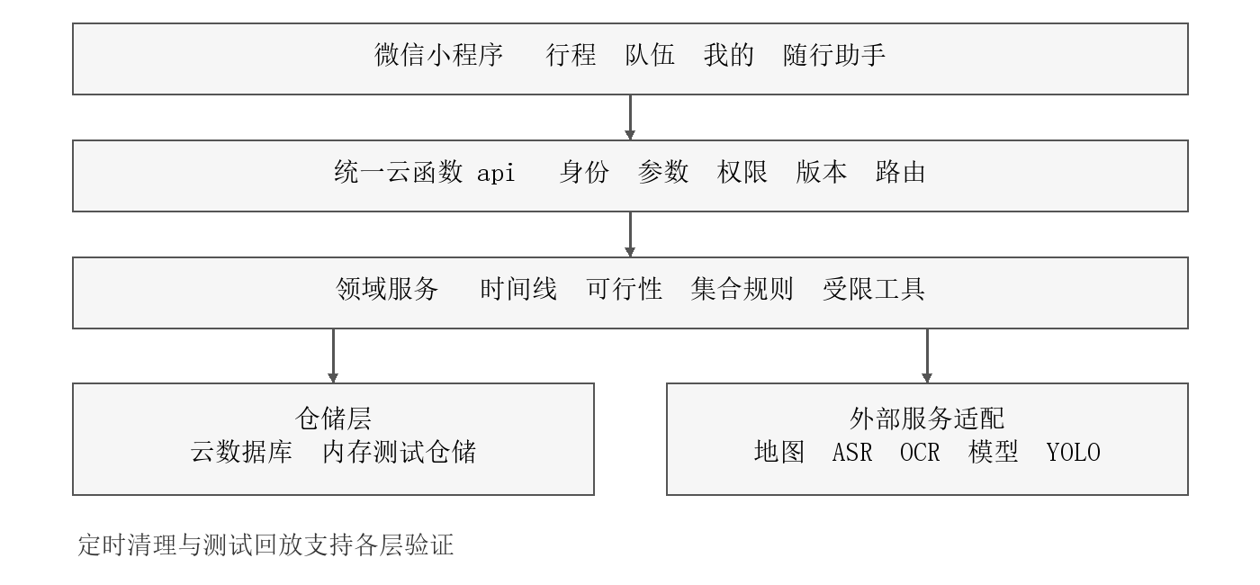
图2-1 系统体系结构
外部能力通过适配层接入。腾讯位置服务提供地点与路线相关能力，高德承担现有公交地铁及地点照片等能力，腾讯云ASR提供语音转文字，OCR提供照片文字线索，语言模型辅助理解需求与选择工具，YOLO服务完成照片中的人员目标检测。
业务数据库使用微信云数据库。客户端通过统一的api云函数访问业务数据，云端根据微信身份核对本人、队伍成员或发起人权限。外部服务密钥保留在服务端，避免随着前端代码分发。
项目同时提供云端仓储和测试内存仓储，使同一业务处理路径能够在不连接真实服务时进行自动化验证。定时清理函数负责按策略处理过期记录，过期后不可读与物理删除分别执行。

2.1.2 系统模块设计
系统按行程、小队、地图、沟通、助手和照片能力划分模块。行程版本与队伍身份为多个模块提供共同上下文，避免每个入口分别维护一套不一致的状态。
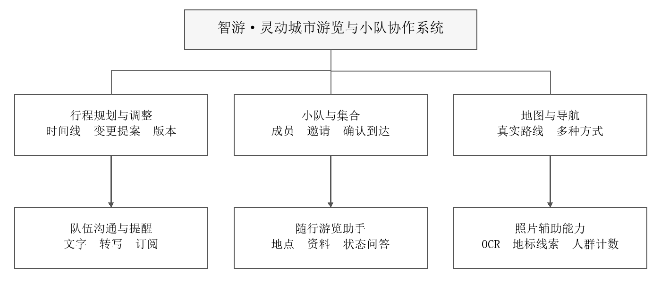
图2-2 系统功能模块
个人行程与队伍共同路线分别保存。加入队伍不覆盖个人安排，发布或修改共同路线需要相应权限。地图页优先支持队伍位置和集合协同，行程页负责路线与进度管理，两者通过明确的地点、行程和集合标识衔接。
助手以工具方式读取已授权的当前状态。地点候选必须由用户确认，行程修改通过现有提案与确认接口完成，集合选点仅将位置交给队伍页，仍需设置时间并主动发起集合。
各模块在接口层统一检查权限和版本，在数据层通过事务与幂等记录处理重复提交和并发修改。页面隐藏、切队或上下文变化后，迟到响应不得继续覆盖当前页面。
下面参照参考文档的说明方式，分别从需求、表现层、业务逻辑层和数据访问层介绍核心模块。

系统总体用例图
总体用例图从个人游客和当前小队成员两个视角说明功能范围。角色代表当前具备的业务资格；同一用户可在不同场景下承担多个角色。
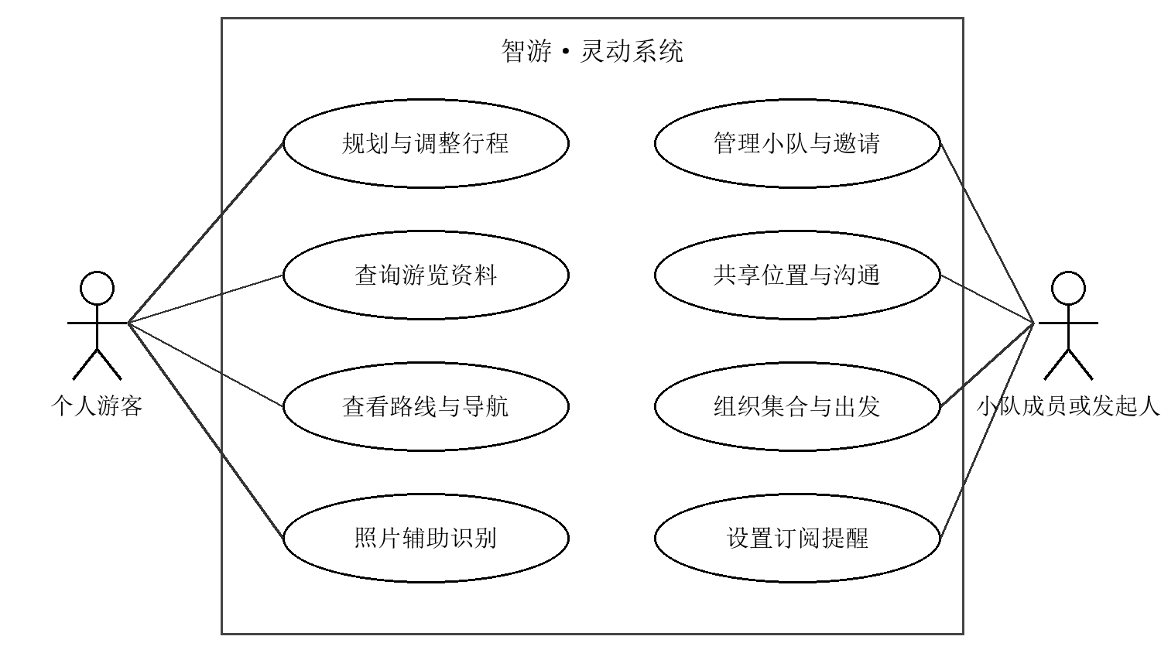
图2-3 系统总体用例图
图中连线表示角色参与的用例。小队发起人与普通队员的具体操作权限仍按各接口及任务状态校验，不因为图中角色归组就扩大权限。后续模块图进一步拆解功能。

2.1.2.1 行程规划与动态调整模块
一 需求说明
游客输入目的地、出发点、停留时间和结束约束后，系统生成可执行的时间线。游览过程中支持调整停留、保留或跳过站点、增加或替换目的地，并显示修改后的时间与影响。相同地点可以安排多次到访，例如A→B→A，各次到访作为独立节点处理。
二 表现层设计
“行程”页展示站点、交通段、预计到达时间、停留时间和当前进度。语音识别结果先回填为可编辑文字；涉及取舍的修改展示候选、冲突原因和确认入口。已完成站点保留实际记录，当前导航目标与下一待前往站同步。
三 业务逻辑层设计
自然语言先转换为结构化需求，歧义地点或时间进入追问。业务层调用真实地点和路线工具，串联交通与停留时间，检查结束时间和必去要求。候选记录删除、缩短、保留及新增的节点，不能通过静默删点掩盖冲突。
复杂修改、助手修改和团队修改通过确认流程生效。个人行程中，符合现有规则的唯一低风险停留缩短操作可沿正式确认路径直接应用，页面明确展示前后变化；低于建议下限、额外取舍或存在歧义时继续要求用户选择确认。
四 数据访问层设计
需求、行程、版本与提案分别保存在requirements、trips、trip_versions和change_proposals中。写入时核对expectedVersion，避免旧提案覆盖新行程；相同逻辑请求重试复用请求编号。
五 流程说明
需求输入→真实地点确认→路线与约束检查→候选展示→按规则确认→保存新版本→刷新路线与时间线。无法满足硬约束时返回冲突，不强行拼出可行结论。

个人行程规划用例与活动图
个人行程规划围绕真实目的地、起点、交通和时间约束展开。用例图中的«include»表示该用例需要执行的子任务，活动图展示一次正常规划及冲突返回路径。
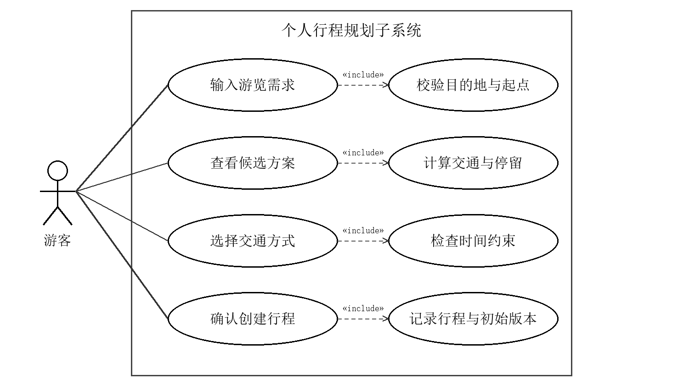
图2-4 个人行程规划用例图
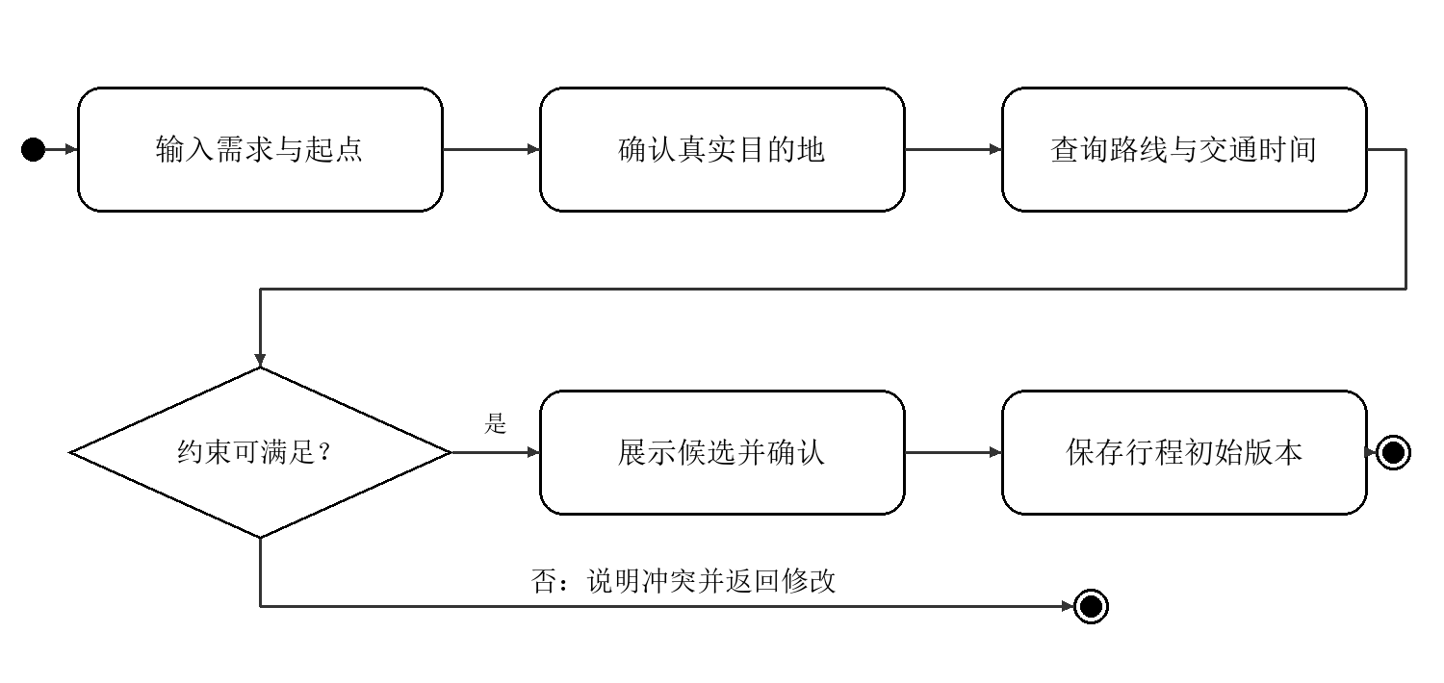
图2-5 个人行程规划活动图
用户未确认具体地点或硬约束无法满足时，不强行生成可执行安排。保存成功后展示首段交通与完整时间线。主要输入与结果截图见功能实现中的S01至S03。

行程动态调整用例与活动图
动态调整先理解修改对象，再展示对未来节点的影响。补充信息用于消除地点、时间或目标站次歧义；需要选择的方案由用户确认。
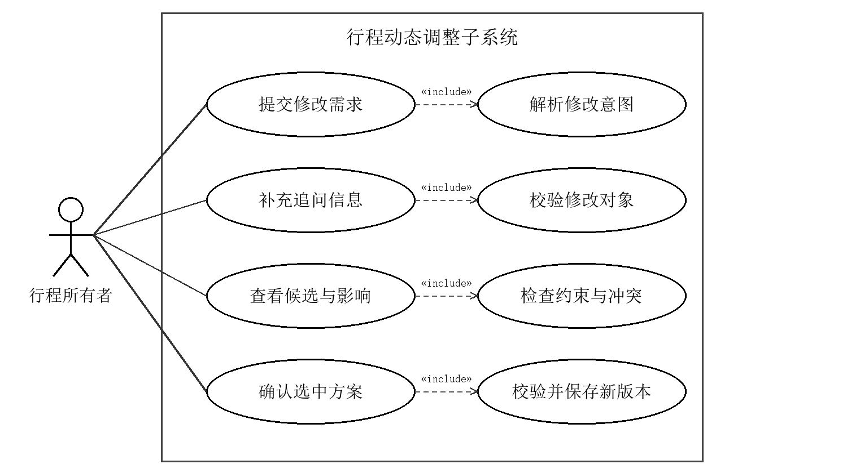
图2-6 行程动态调整用例图
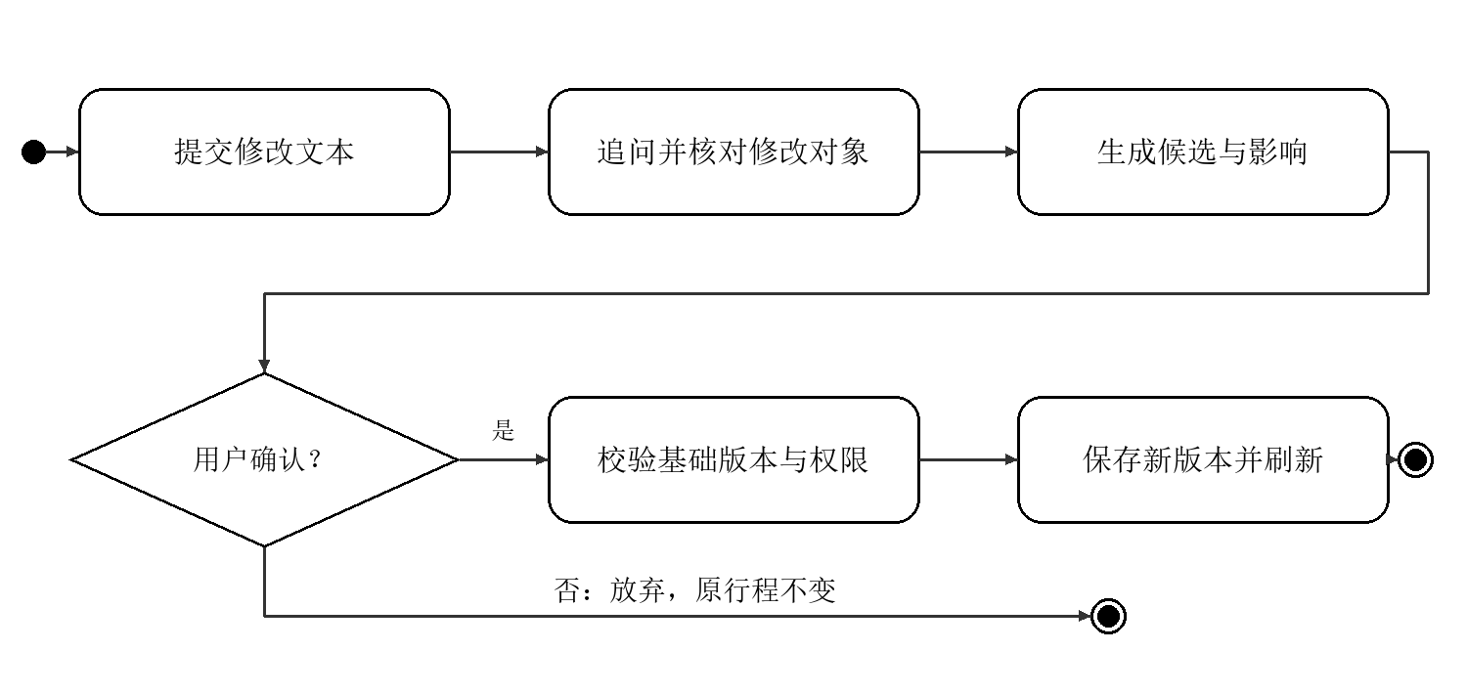
图2-7 行程动态调整活动图
活动图描绘需要用户确认的修改路径。个人行程中的唯一低风险缩短停留，可沿现有正式确认路径应用；助手、团队、存在额外取舍或低于建议下限的操作不据此自动生效。截图见S04至S06。

2.1.2.2 小队与集合管理模块
一 需求说明
同伴能够创建小队、预览邀请并主动加入。分散游览后，小队需要明确集合地点、计划时间、参加人员和当前状态；成员退出或被移除时，集合判断应及时调整，避免等待已经离队的人。
二 表现层设计
“我的”页承载队伍管理与邀请，“队伍”页展示成员、有效共享位置、集合点和集合进度。邀请卡或小程序码先打开队伍预览，用户确认后入队。集合页区分等待确认、等待到达以及可检查出发等状态，不能将单人确认显示为全员确认。
三 业务逻辑层设计
位置共享由每位成员主动同意。集合点可由地图选点、真实地点搜索或照片线索辅助确定。当前推荐先计算成员平均位置，再搜索附近地点，并说明估算来源，不将该方案表述为所有人的最优路线。
集合任务分别记录计划集合时间、实际到齐时间和实际出发时间。出发前重新检查参与者、行程版本与检查结果有效期。成员退出后更新本轮参与名单，保留退出记录，重算状态并使旧检查失效；重新入队不自动恢复旧集合的参与资格。
四 数据访问层设计
crews保存队伍，crew_members保存成员关系，meet_tasks保存集合任务与参与者状态。成员变更、共享撤回和相关写入由云端事务协调，并结合revision避免并发覆盖。
五 流程说明
创建队伍→邀请并确认加入→按需开启共享→选择集合点与时间→发起任务→成员确认与到达→检查出发→明确确认出发并接续行程。集合取消或结束后，不继续展示有效倒计时或旧导航目标。

小队创建与邀请用例与活动图
发起人负责创建队伍和管理邀请，受邀用户先查看公开预览再确认加入。邀请卡和小程序码只是到达预览的入口，不等于已经成为队员。
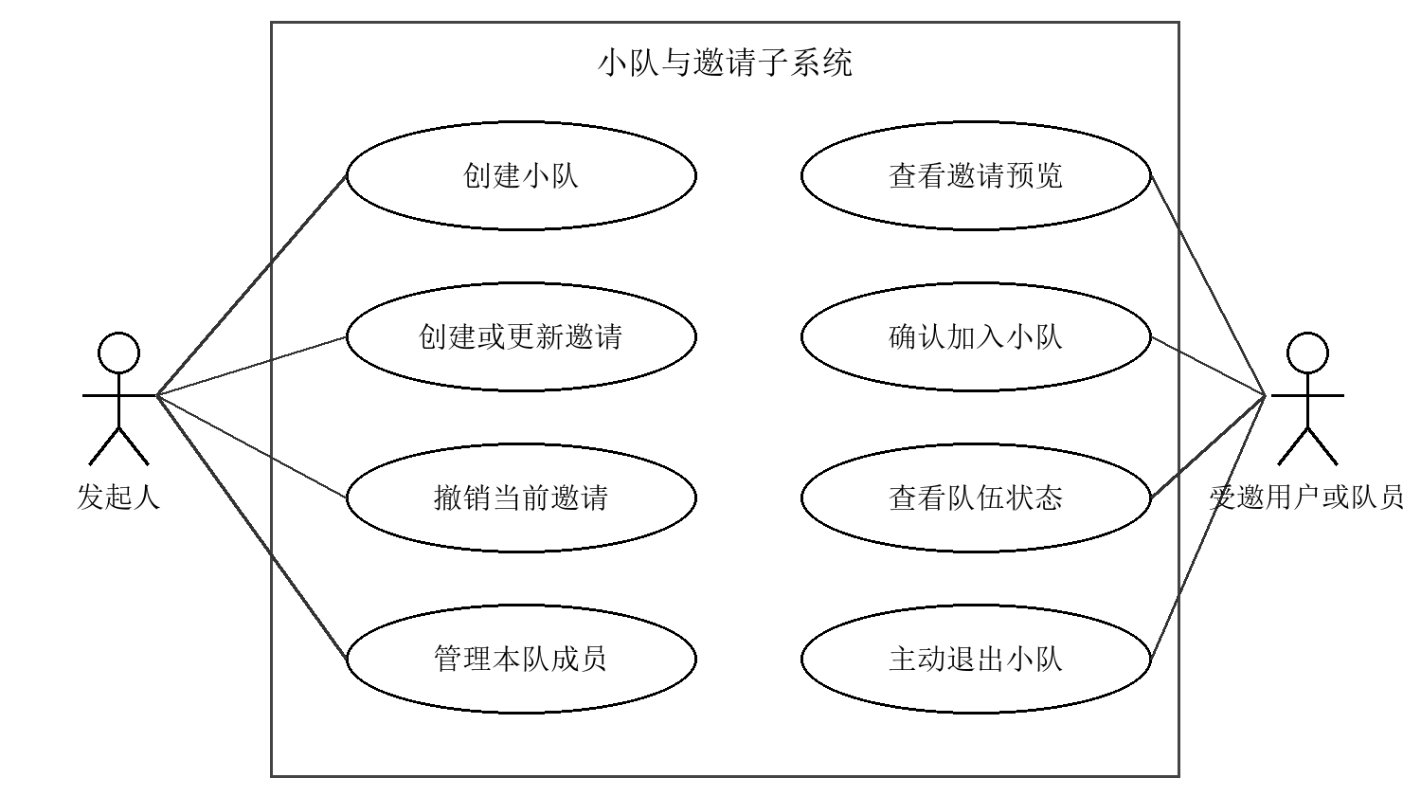
图2-8 小队创建与邀请用例图
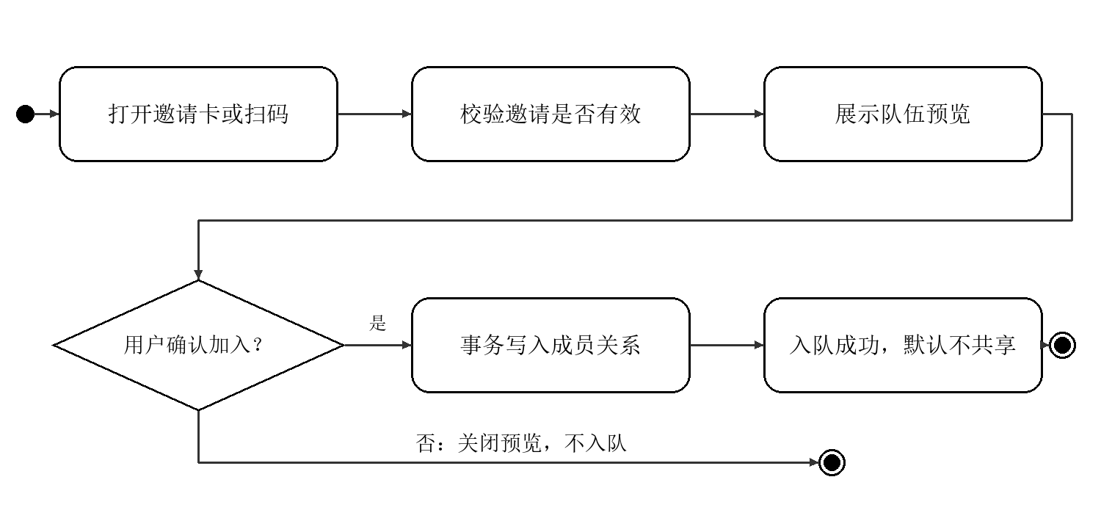
图2-9 邀请预览与入队活动图
创建、更新和撤销邀请按发起人权限校验。撤销当前邀请不直接移除已加入成员，也不自动替代原六位邀请码的规则。成员确认加入后默认不开启位置共享。截图见S10至S12。

位置共享用例与活动图
位置共享由每位当前成员本人主动开启。显示队友位置时检查当前身份、有效同意与位置时效，关闭共享和退出队伍对应不同撤回动作。
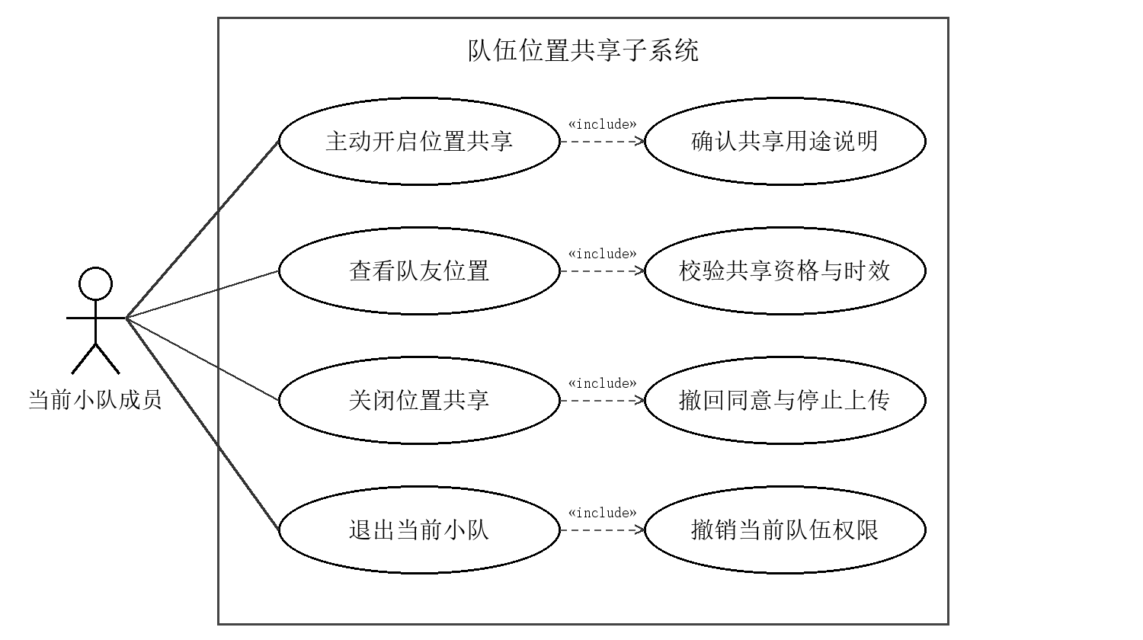
图2-10 位置共享用例图
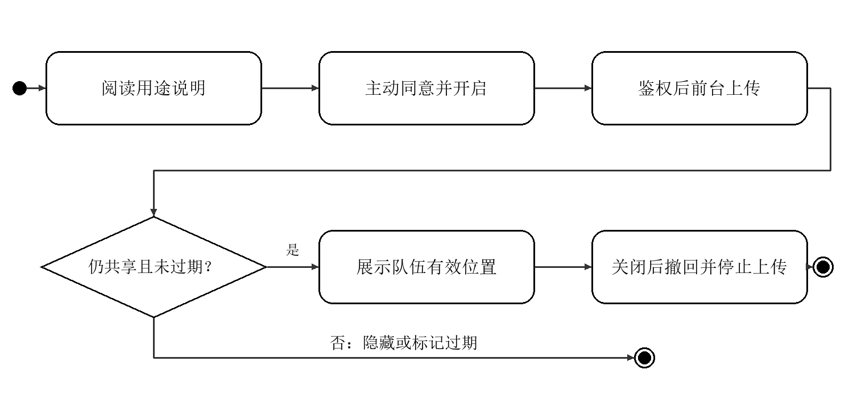
图2-11 位置共享与撤回活动图
活动图描述从开启、前台上传到用户主动关闭的过程；图中的连续步骤不表示后台持续定位。过期位置与主动关闭共享需要分别展示和测试。截图见S13至S15。

集合与出发用例与活动图
发起、确认、到达、检查与出发分别对应不同状态变化。用例图中的“当前小队成员”为总体参与者，具体发起、取消及出发操作仍须通过现有任务权限校验。
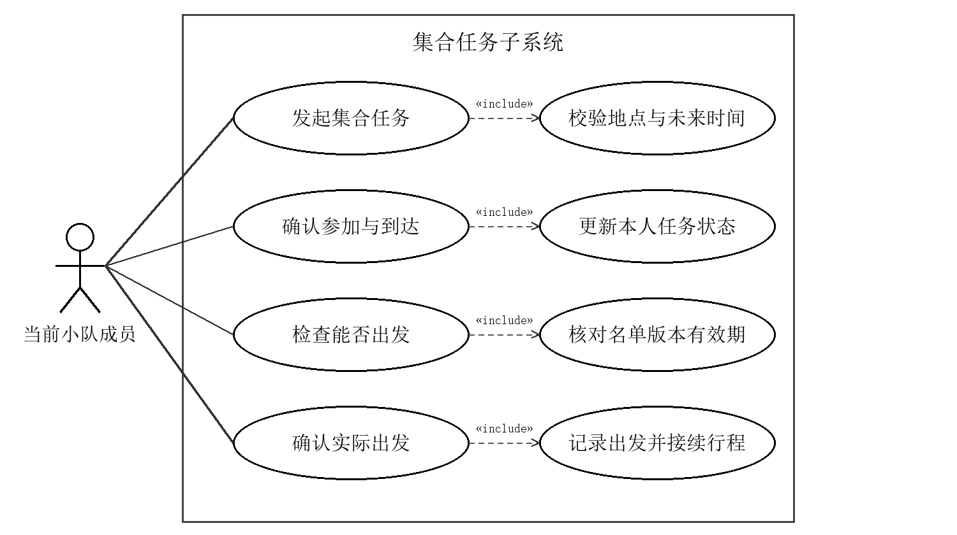
图2-12 集合与出发用例图
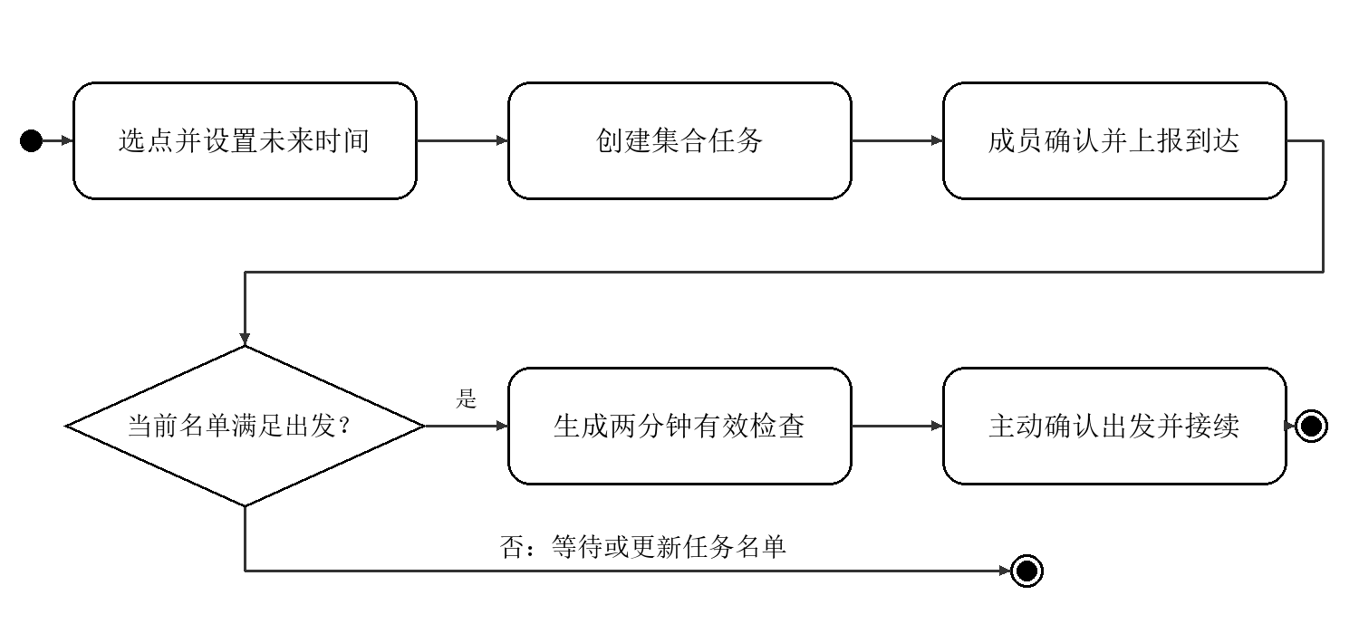
图2-13 集合确认到出发活动图
队员只更新本人的确认或到达状态。成员退出后重算本轮名单，旧检查失效；原计划集合时间、实际到齐和实际出发分别记录。截图见S16至S18。

2.1.2.3 地图与导航模块
一 需求说明
地图将行程中的地点、队友位置和集合点放入具体空间，帮助用户判断当前目标。路线展示需要与所选交通方式一致，并在进度改变后更新下一站。
二 表现层设计
行程页显示交通段、耗时、真实路线及分步指引。公交和地铁方案在服务提供信息时展示接驳、上下车站、换乘、方向、站口和参考票价。队伍地图显示头像、昵称和集合点，重叠成员通过标签布局区分，不改变真实坐标。
三 业务逻辑层设计
路线请求使用实际起终点与所选方式，各方式从返回方案中取最短总耗时的有效方案。切换方式后，后续预计时间经确认更新，已经完成的节点及实际时间保留。重复访问同一地点时，每段交通独立计算。
到达或跳过站点后，原路线与指引立即作废。后续目标为当前行程中最先待前往的节点，全部完成后退出导航状态。请求中改变方式、离开页面或更新版本时，旧响应不能恢复已失效路线。
四 数据访问层设计
地点资料与真实路线来源明确记录。地图预测、直线估算和真人实测采用不同标识；步行样本进入walk_samples，实际用时只有在取得有效观测后才可标注。坐标采用项目统一的GCJ-02约定，并在服务接入时核对。
五 使用边界
页面预览不提供实时语音播报或偏航重算。用户可主动打开微信地图继续导航，外部地图的实时路线可能与应用内预览不同。真实路径缺失时不以直线伪造路线；位置权限被拒绝后提供手动选点路径。

路线预览与导航用例与活动图
路线展示结合当前行程、交通方式和目标版本。用户标记进度后，旧路线立即清除，再查询下一待前往节点，不让旧响应恢复失效目标。
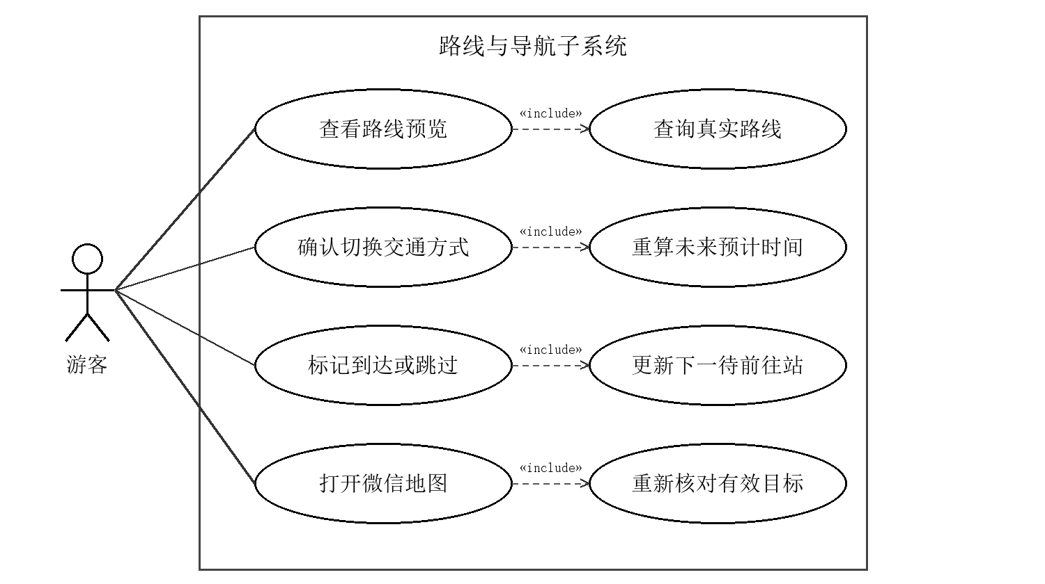
图2-14 路线预览与导航用例图
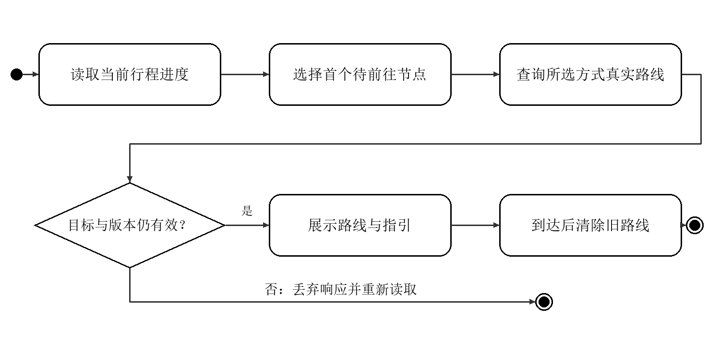
图2-15 导航目标更新活动图
当前行程全部完成时退出导航状态。打开微信地图是用户主动选择，页面不因用例图包含导航就具备实时语音播报或偏航重算。截图见S07至S09。

2.1.2.4 队伍沟通与订阅提醒模块
一 需求说明
成员可以在队伍地图中交换简短文字，也可以通过语音转文字输入。成员离开小程序后，订阅提醒在实际授权与模板条件满足时传递集合或未读消息信息。
二 表现层设计
地图下方设置统一输入框，语音转写结果可编辑并手动发送。地图上的临时消息气泡与姓名标签分开显示；气泡按服务端发送时间控制有效期，最长约八秒，不因重复拉取再次播放。气泡消失不代表聊天记录被删除。
三 业务逻辑层设计
发送者身份和昵称由服务端确定。同一逻辑消息使用稳定clientMessageId，断网重试不重复创建正文。已知离线时保留输入，恢复网络后手动重试；请求已发出但结果未知时明确提示，不能直接声称发送失败或成功。
订阅授权必须由用户点击触发。集合创建、真实状态变化和未读消息分别对应相应提醒，发送前再次确认当前成员关系。相同事件去重，未读提醒按窗口合并，已读用户不再按未读处理。用户同意过不等同于当前具有可用发送次数。
四 数据访问层设计
crew_messages按队伍序号保存文字消息，不保存语音文件。subscribe_intents保存本人订阅意向，notice_log记录去重键与发送结果。通知点击只携带定位业务的标识，实际正文必须重新鉴权读取。
五 验收要求
分别验证关闭小程序后的真实送达、同队或异队点击、退队后点击旧通知以及集合已结束的提示。当前代码和本地回归不能替代微信后台模板权限与真机送达证据。

队伍沟通用例与活动图
输入框发送最终文字，语音仅作为可编辑的输入方式。消息写入前核对当前成员与稳定编号，地图显示和历史读取遵守服务端顺序与权限。
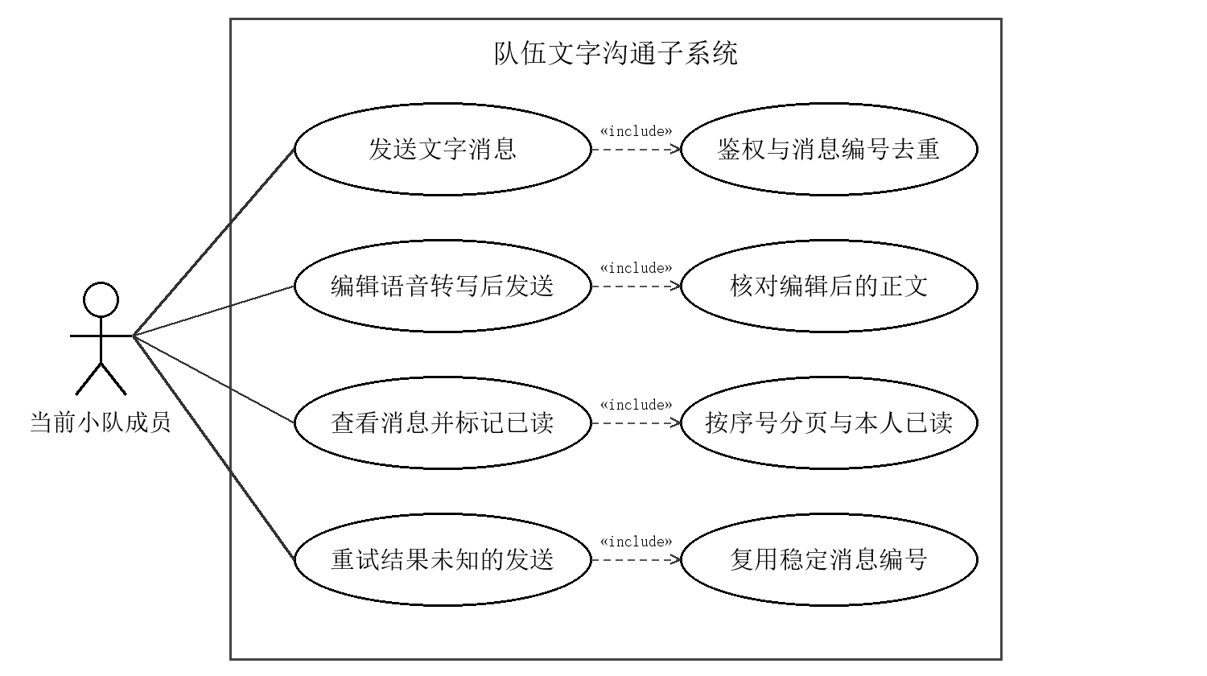
图2-16 队伍沟通用例图
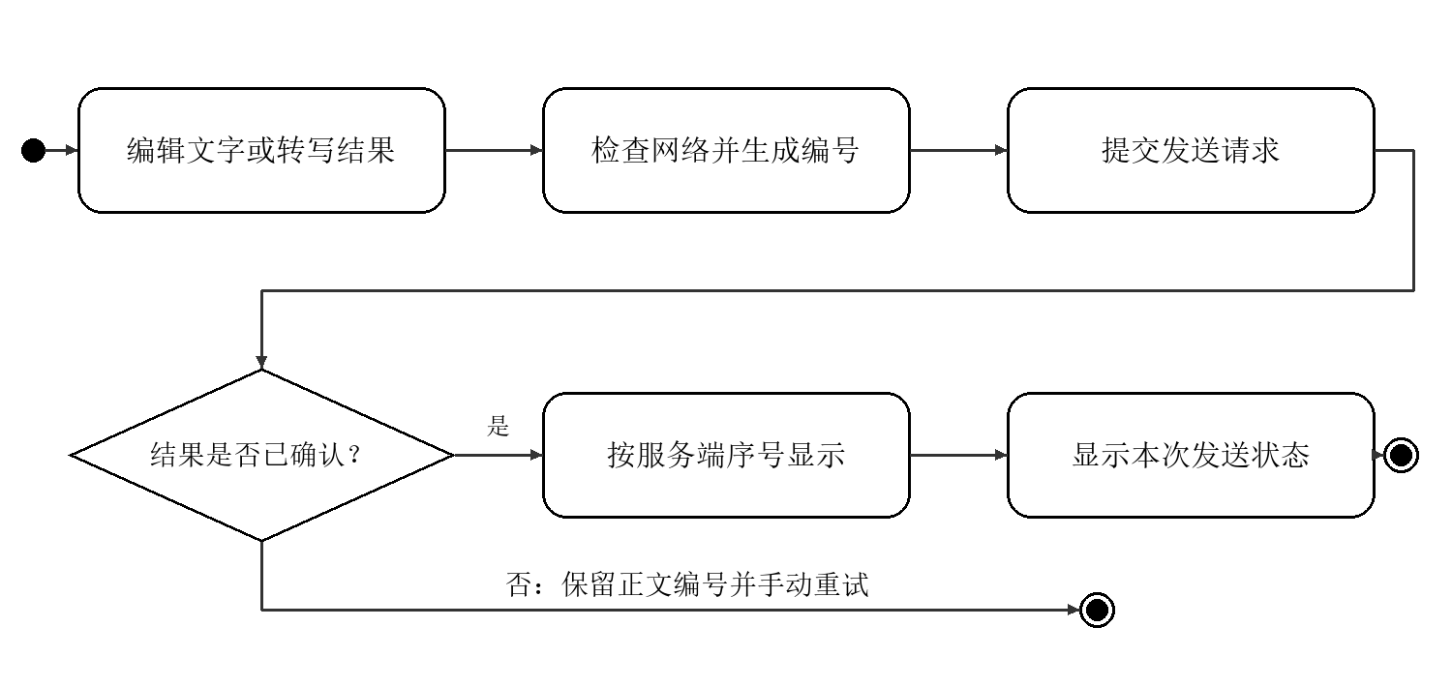
图2-17 消息发送与重试活动图
活动图的结果未知分支保留正文及消息编号，由用户手动重试；如果发送前已知离线，不向云端提交。相同逻辑消息不能因重试重复出现。截图见S19至S21。

订阅提醒用例与活动图
授权设置与业务发送分别处理。用户点击授权后只记录订阅意向；真正发送时重新检查事件、当前成员、授权意向、合并窗口和去重记录。
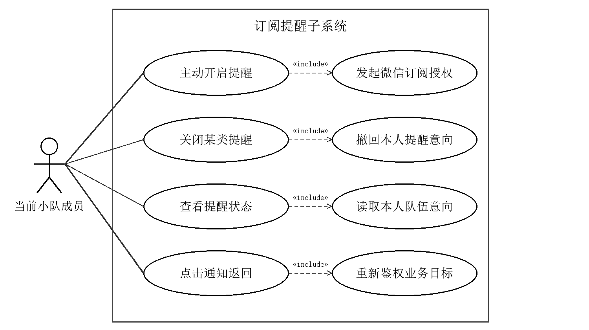
图2-18 订阅提醒用例图
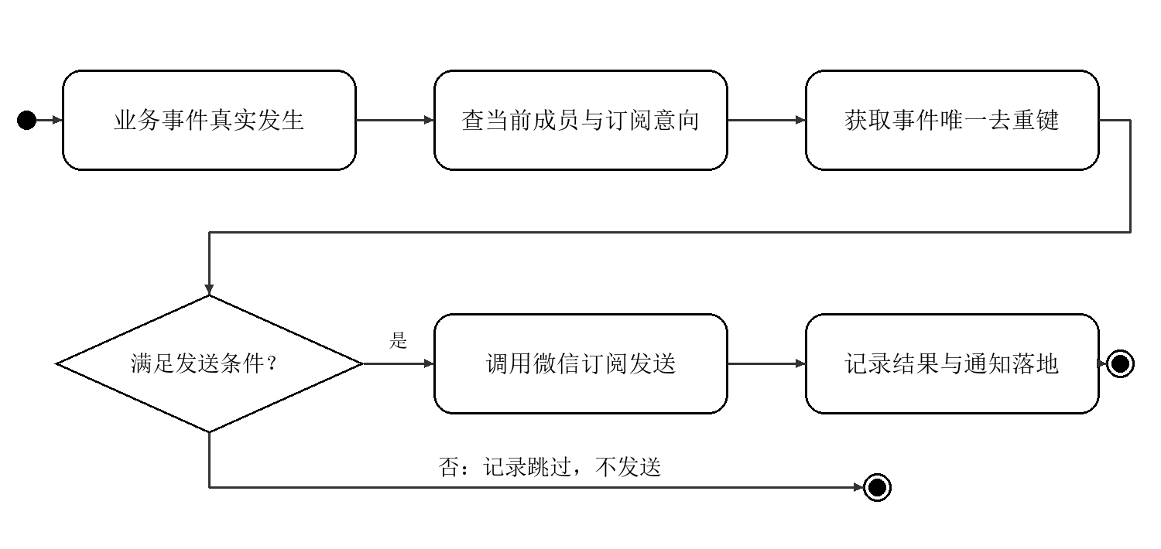
图2-19 订阅提醒发送活动图
通知结果未知时记录unknown，不自动重发。点击旧通知必须重新鉴权并核对任务有效性。S23只在真实微信服务通知已送达时插入，不能用前台提示代替。截图见S22至S24。

2.1.2.5 随行游览助手模块
一 需求说明
用户希望直接询问“下一站去哪”“集合还有多久”或“这是什么地方”，并将回答接续到行程与队伍操作。助手需要使用当前真实状态和可核对资料，避免仅靠模型记忆回答业务问题。
二 表现层设计
用户从可拖动的悬浮入口进入助手页。页面提供文字、语音转文字和拍照选图入口，展示地点候选、引用来源、当前行程或集合快照，以及可由用户主动执行的操作。
三 业务逻辑层设计
助手在受限工具范围内检索地点、检索资料、读取状态和生成修改提案，最多进行三轮工具编排。地点名称、地址和坐标来自真实检索结果，候选需要人工确认。当前行程与集合状态来自业务数据和服务端时间，不能由模型补造人数、分钟或版本。
首版资料库覆盖三处哈尔滨景点，按已确认地点检索片段并返回有来源的抽取式回答。没有资料时说明范围不足，不补造历史故事；资料查询不承担实时票价、开放时间或现场情况查询。
行程修改调用既有提案与确认链路，助手不能替用户完成复杂修改确认。无当前行程时，可按已确认的单一目的地继续设置出发点、停留与方式，再由用户确认创建个人行程。集合选点返回队伍页后，仍需主动发起任务。
四 数据访问层设计
guide_sessions保存本人会话、地点候选、已确认地点、有限对话和最近响应，不保存原图。会话闲置三十分钟后拒绝继续读取，实际清理由定时任务完成。关闭、切队或切换行程后，旧请求结果不得回填新上下文。

随行游览助手用例与活动图
助手从已确认的真实地点和已授权业务状态继续处理问题。讲解通过资料检索与来源校验形成回答，行程修改通过已有提案而非模型直接写库。
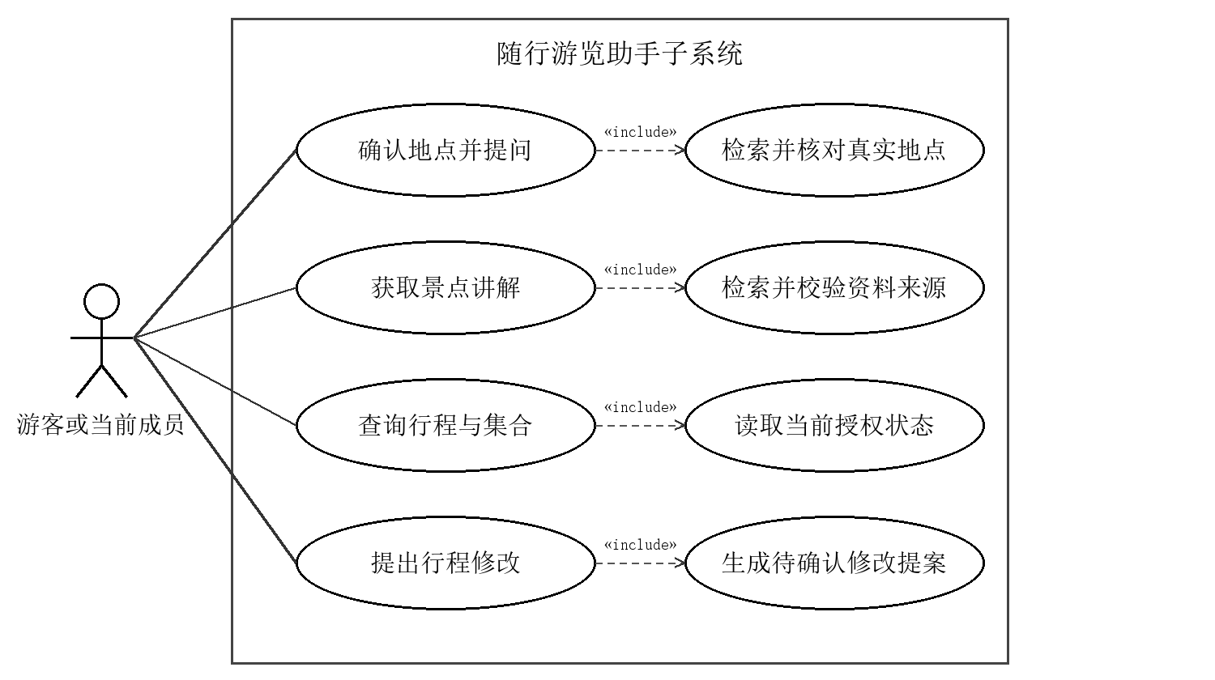
图2-20 随行游览助手用例图
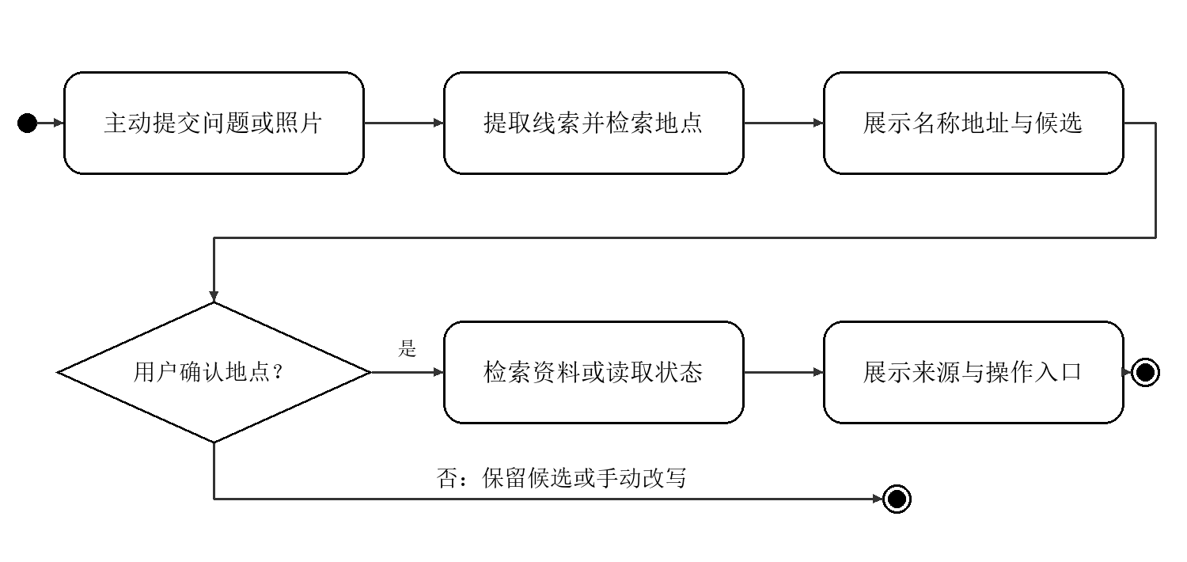
图2-21 助手识别与确认活动图
未确认地点时保留候选；缺资料时说明覆盖范围。集合点交接回队伍页以后仍需设置时间并手动发起。助手状态回答只表示查询时的快照。截图见S25至S27。

2.1.2.6 照片识别与人群计数模块
一 需求说明
现场招牌、站牌或地标照片能够为地点选择提供线索。对于用户主动提交的照片，系统还提供人员目标检测结果，作为观察照片内容的辅助信息。
二 表现层设计
拍照或选图后先在本地预览，用户点击识别或计数才上传处理。识别结果展示文字线索和真实地点候选，用户核对地址与地图位置后确认。计数结果单独显示估计人数、检测框及模型相关说明。
三 业务逻辑层设计
图像理解和OCR用于提取地名或文字，不直接采纳模型生成的坐标。系统将线索交给地点服务搜索，支持用户修改文字、重新检索或手动选点。识别失败、服务未配置或候选不可靠时给出明确提示。
计数调用独立YOLO服务，使用YOLO11n预训练模型中的person类别。该能力统计一张照片中的检测目标，不识别个人身份，不跨照片追踪，不据此推断场所安全容量、拥挤等级或实时在场人数。遮挡、远处小目标及画面边缘均可能产生误差。
四 数据访问层设计
助手图像请求限制为受支持的图片格式与大小；原图和base64不写入会话、事件或业务数据库。压缩副本按现有流程尝试清理。第三方服务接收到的已发送请求，不能承诺取消其用量或代表第三方作出零保留保证。
五 当前验证状态
项目记录已有YOLO云端部署、测试图片推理和用户页面计数通过反馈。真实人群照片的人工对照、误差分布和复杂环境评测仍待补充。OCR与图像定位需要继续完成真实账号配置、部署和典型照片验证。

照片辅助与人群计数用例图
选图先本地预览，用户主动识别后再上传。视觉或OCR只提取线索，地点通过真实检索确认；人员计数使用独立检测工具。
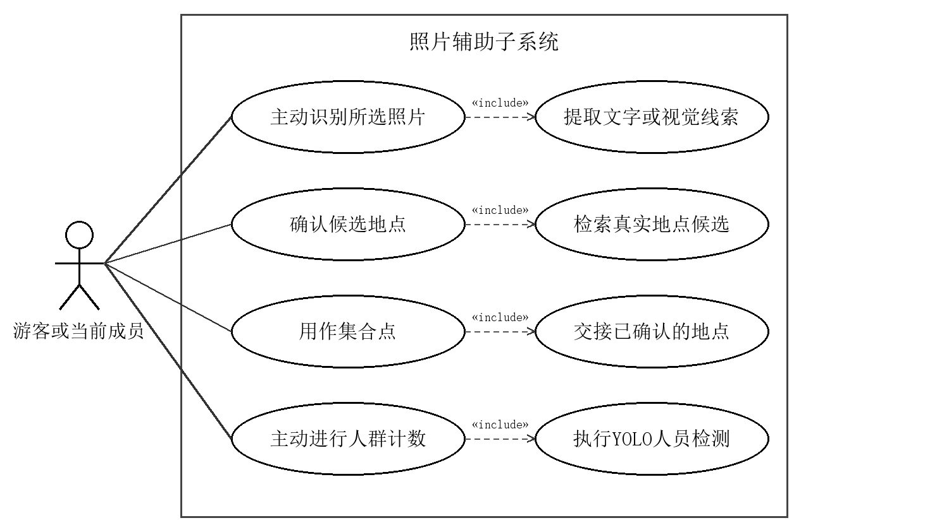
图2-22 照片辅助与计数用例图
“用作集合点”包含已确认地点的交接，不包含自动建立集合任务。人群计数不识别个人身份，不推断拥挤等级或安全容量。图像识别与助手的活动衔接见前页，截图见S28至S30。

2.2 详细设计

2.2.1 系统数据库设计

2.2.1.1 数据库描述
项目使用微信云数据库保存用户、地点、行程、队伍、集合、会话和操作记录。云函数通过仓储接口访问数据库，业务逻辑不直接依赖某一种测试存储实现。按当前代码登记，系统包含十九个业务及辅助集合；较早文档中的十四个或十七个集合属于当时的版本记录。
行程节点、集合参与者和一次提案的候选方案采用内嵌数组，便于在同一文档中保持版本一致。位置、消息、事件和评测样本具有不同的更新频率或保留周期，因此独立保存。

2.2.1.2 系统实体关系
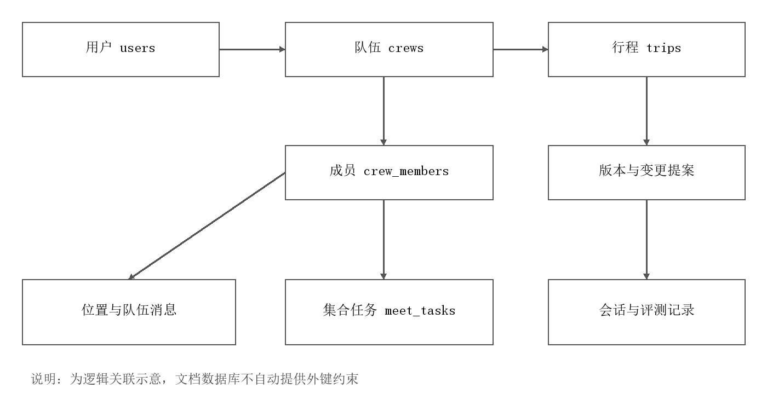
图2-23 系统逻辑实体关系
用户通过成员关系加入队伍；队伍关联共同路线和集合任务；行程关联多个版本和修改提案。位置与聊天均绑定当前队伍身份，不能仅凭客户端提交的队伍编号读取。资料地点可被行程节点引用，外部检索地点也可将必要快照保存在候选和行程版本中。
逻辑关系图用于说明关联方式，具体唯一索引、字段约束和云端事务能力仍需按真实部署检查。图中连线不意味着文档数据库自动提供外键约束。

2.2.1.3 用户与行程数据结构
表2-1列出行程主流程的主要字段。字段为当前设计摘要，完整契约以工程代码和维护中的项目计划书为准。
集合 | 主要字段 | 类型与用途
users | _id、openid | 字符串，记录用户主键与微信身份
users | nickname、avatarUrl | 字符串，保存用户主动提供的资料
places | name、location、coordSys | 名称、地理点、坐标系标记
places | visitDurationMin、dataSource、verifiedAt | 停留建议、来源、核验记录
requirements | 用户关联及结构化需求 | 对象，保留规划输入与约束
trips | version、nodes、params | 数值、数组、对象，保存当前行程
trip_versions | tripId、version、snapshot、reason | 关联、版本、历史快照与变化原因
change_proposals | tripId、baseVersion、status | 关联行程及提案所依据的版本
change_proposals | candidates、selectedCandidateId | 候选数组与确认选择
change_proposals | confirmations、expiresAt | 确认记录和过期时刻

每个行程节点使用独立nodeId表达一次到访。placeId相同不代表节点相同，因此重复访问同一地点不会被误当成重复数据删除。节点保存计划安排、当前状态及已有实际进度，后续重排只作用于允许调整的部分。
提案保留候选是否可行、冲突原因、影响范围与保留情况。确认时再次核对基础版本和权限，并生成新的行程快照。用户放弃提案或提案失效时，原行程继续有效。
地点来源与实地核验状态分别保存。可被地图检索并不意味着经过现场踏勘，地图预测耗时也不等于真人步行用时。系统在展示和评测中维持这一区别。

2.2.1.4 队伍与集合数据结构
集合 | 主要字段或内容 | 设计目的
crews | ownerUserId、inviteCode、status | 明确发起人、入队凭证与队伍状态
crews | memberCount、revision、chatSeq | 成员计数、并发修订与消息顺序
crew_members | 队伍、用户、成员状态、共享同意 | 建立当前权限与共享关系
locations | 成员关联、坐标与更新时间 | 展示有效共享位置并处理过期
meet_tasks | 集合点、任务版本、参与者数组 | 保持同一轮集合的一致状态
meet_tasks | 计划集合、实际到齐、实际出发 | 区分承诺时间与实际发生时间
crew_messages | crewId、senderUserId、seq、text | 保存队伍消息与服务端排序
crew_messages | clientMessageId、source、sentAt | 重试去重、输入方式与发送时间
privacy_consents | 用途、队伍、版本、时间与动作 | 留存共享同意及撤回记录

创建队伍和创建发起人成员记录需要保持原子性。加入、退出、移除和解散应同步更新成员状态与队伍修订，避免显示人数与实际成员关系不一致。
位置写入在事务内检查当前成员与有效同意，不能让撤回共享之前发出的旧请求在撤回后继续落库。退出或移除后立即失去队伍位置、消息等访问权限。
聊天消息按队伍递增序号排序，不依靠手机时钟。稳定消息编号用于识别同一逻辑发送，重复提交相同消息不新增记录，更换正文时应作为新的发送处理。
集合任务以当前参与名单判断确认与到达情况，并保留本轮退出信息。任务与相关行程版本变化后，旧出发检查不再有效，需重新检查后才能确认出发。

2.2.1.5 辅助集合与数据约束
集合 | 保存内容 | 使用约束
guide_sessions | 本人会话、候选、已确认地点和有限对话 | 逐次鉴权，过期后拒绝读取
operations | 适用操作的请求与幂等记录 | 不把旧响应当作当前权限结果
events | 操作事件 | 不复制图片、录音和敏感正文
decisions | 规划决策及解释依据 | 支持回放与评测溯源
walk_samples | 直线距离、真实路线及有效实测标签 | 区分预测标签与真人观测
subscribe_intents | 本人对某队伍某类提醒的意向 | 同意记录不代表微信发送额度
notice_log | 通知去重与发送结果 | 区分送达、未订阅、失败及结果未知

上述七个辅助集合与前述十二个集合构成当前十九个集合的登记范围。部署时需核对唯一索引和组合索引，尤其是身份、行程版本、队伍邀请、订阅意向及通知去重等约束。

2.2.1.6 一致性与清理设计
行程写入使用版本检查，成员变化使用事务修订；重复操作使用稳定请求或消息编号。权限敏感的状态读取、聊天、订阅及助手相关操作按当前实现逐次鉴权，避免通用缓存返回撤权之前的内容。
位置与会话按用途设置有效期和清理策略。会话过期后的拒读先由接口执行，定时任务再完成物理删除；普通索引不能被当作自动删除机制。聊天记录不会随着地图气泡消失而自动删除，后续如增加保留周期，需要同步修改实现和隐私说明。

2.2.2 功能模块详细设计

2.2.2.1 行程规划与变更流程
功能描述
系统接收文字或语音转写需求，完成真实地点匹配、路线计算和约束检查。调整时复用已有行程上下文，保留实际完成记录，并说明未来站点的变化。
输入项
目的地、出发点、出发时间、停留时长、交通方式、结束限制与修改文本。涉及既有行程时提交行程标识及期望版本；歧义情况补充候选选择或问题答案。
输出项
地点候选、结构化理解、时间线、可行方案、冲突说明和影响范围。确认成功后输出新版本；无方案时明确显示限制条件，原行程继续保留。
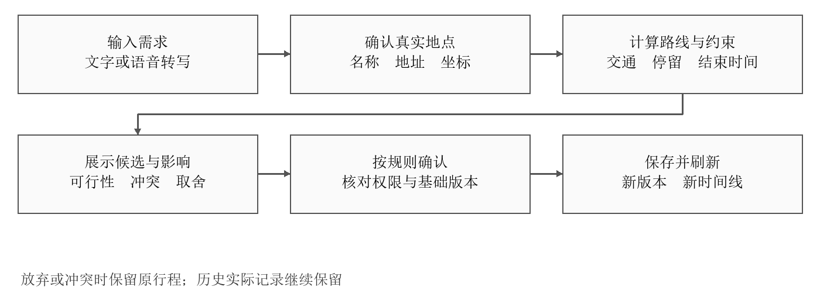
图2-24 行程规划与修改流程
实现方式
初次规划调用trip.plan；自然语言修改经trip.adjustText生成追问或提案，确认调用trip.confirmChange。真实路线不可用时标注估算来源，新增地点的必要快照随候选和版本保存。对同一地点的再次到访生成新节点，不覆盖旧站记录。

初次行程规划实现与顺序图
下图按用户、页面、云函数、地图服务与数据库五条生命线说明初次规划。实线为请求或调用，虚线为结果返回，消息编号表示逻辑先后，不表示测得的时间。
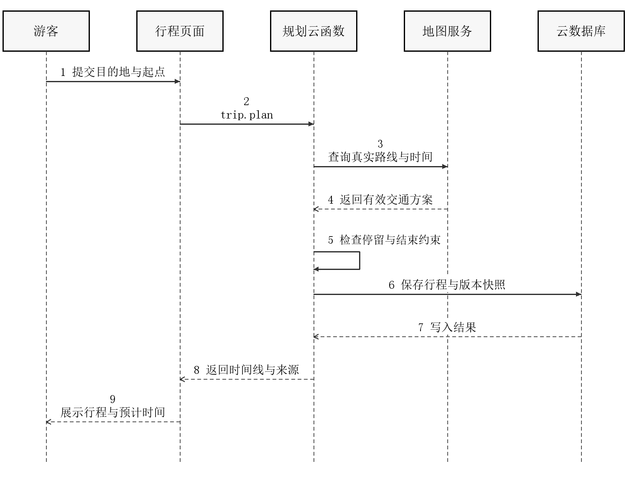
图2-25 初次规划顺序图
输入参数在云端校验，真实路线返回后再完成约束检查与存储。外部失败时走明确降级或失败提示。图省略了校验失败的展开消息，其限制仍由前述规则约束。

个人规划功能截图位置
本组对应规划输入、真实地点确认与最终时间线。下方为三个独立的真实截图位。在Word中右键对应占位图，选择“更改图片”，插入自己的原始运行截图；可按实际画面裁去无关边缘，并保留下方图题。
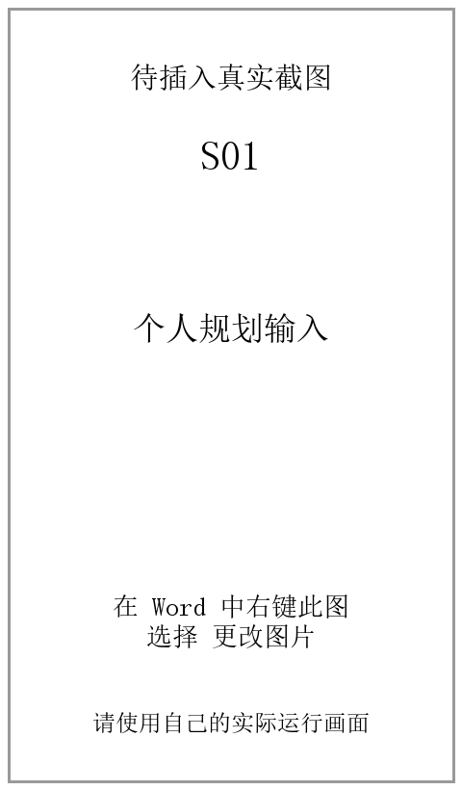  图2-26 S01 个人规划输入 | 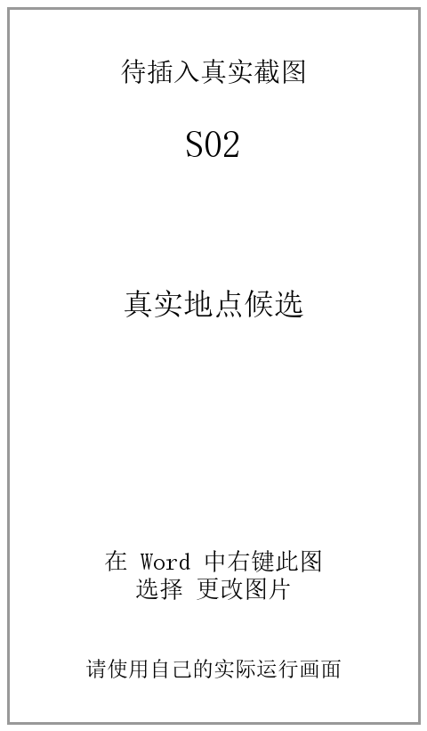  图2-27 S02 真实地点候选 | 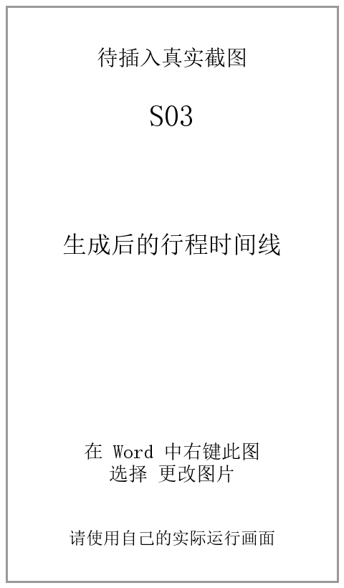  图2-28 S03 生成后的行程时间线

截图编号 | 页面与操作 | 应展示内容
S01 个人规划输入 | 行程页规划入口。选择出发点、目的地、停留和出行方式，暂不提交。 | 显示真实已填内容及规划按钮。
S02 真实地点候选 | 行程或助手的地点候选。输入有同名结果的地名并检索。 | 同时显示名称、地址和用户确认入口。
S03 生成后的行程时间线 | 行程页。完成两站以上规划。 | 包含首段交通、各站停留、预计时间与进度。

未部署或未验证的能力先保留占位，完成真实操作后再插图。截图可说明界面状态，送达、权限、并发或识别准确率仍需对应测试记录。

行程修改确认实现与顺序图
修改文本先生成追问或候选，用户选择后才调用确认接口。确认时重新读取权限与基础版本，保存成功后刷新未来安排。
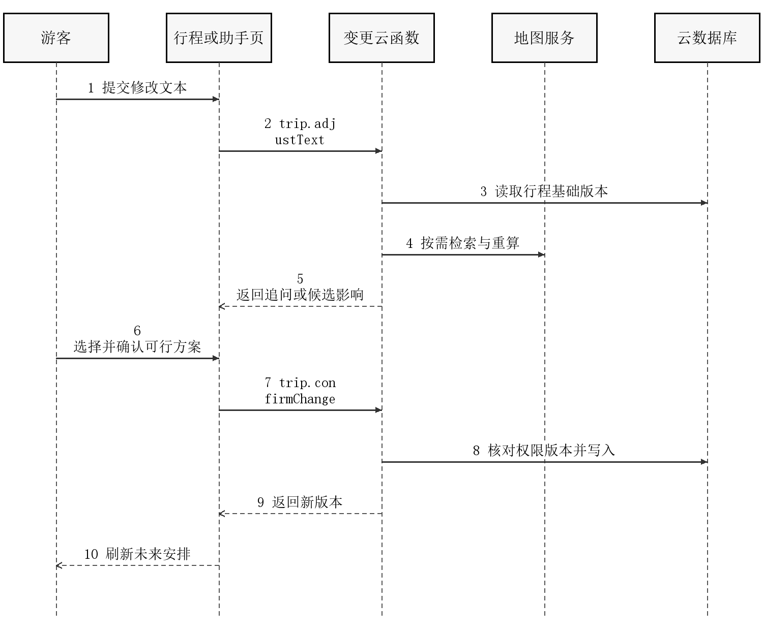
图2-29 行程修改与确认顺序图
下图为需要显式确认的修改路径。旧版本冲突或不可行方案不能写入，用户放弃时原版本保持有效。已完成站点的实际记录与独立站次标识继续保留。

动态调整功能截图位置
建议对同一条行程截取修改前、待确认方案和确认后结果，便于读者对照。下方为三个独立的真实截图位。在Word中右键对应占位图，选择“更改图片”，插入自己的原始运行截图；可按实际画面裁去无关边缘，并保留下方图题。
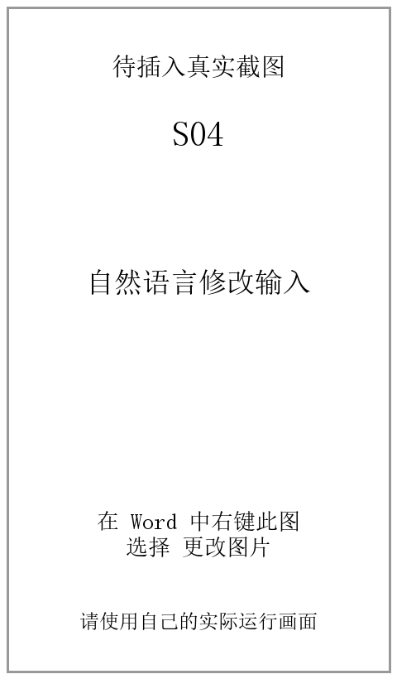  图2-30 S04 自然语言修改输入 | 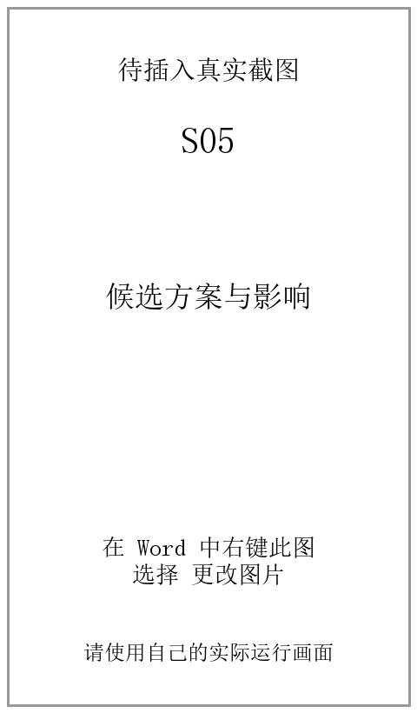  图2-31 S05 候选方案与影响 | 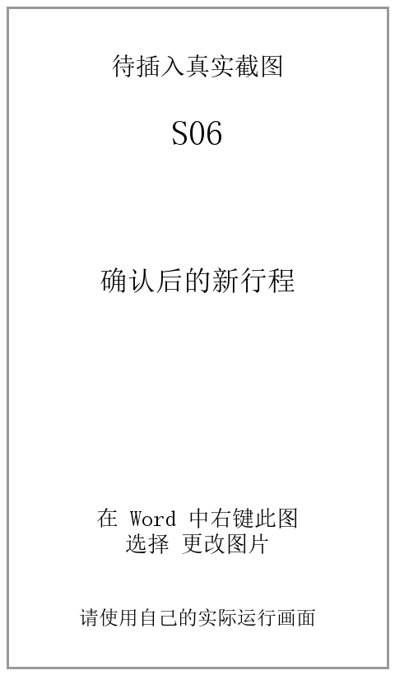  图2-32 S06 确认后的新行程

截图编号 | 页面与操作 | 应展示内容
S04 自然语言修改输入 | 行程调整入口。输入“这一站少停十五分钟”等真实需求。 | 显示原安排和本次修改文字。
S05 候选方案与影响 | 行程调整方案区域。生成需要选择确认的修改方案，尚未确认。 | 显示候选、变化影响、可行性与确认按钮。
S06 确认后的新行程 | 行程页。确认S05方案后回到行程。 | 显示变化后的站点或时间，便于与修改前对照。

未部署或未验证的能力先保留占位，完成真实操作后再插图。截图可说明界面状态，送达、权限、并发或识别准确率仍需对应测试记录。

2.2.2.2 集合管理与出发接续流程
功能描述
成员选择地点和未来集合时间后建立任务。系统根据当前参与者的确认和到达记录显示进度，出发前检查集合与行程状态，明确确认后记录实际出发并接续后续安排。
输入与输出项
输入包括队伍、地点、计划集合时间、任务版本和用户操作；输出包括任务状态、当前有效参与者的确认与到达数量、未满足条件，以及出发检查结果。
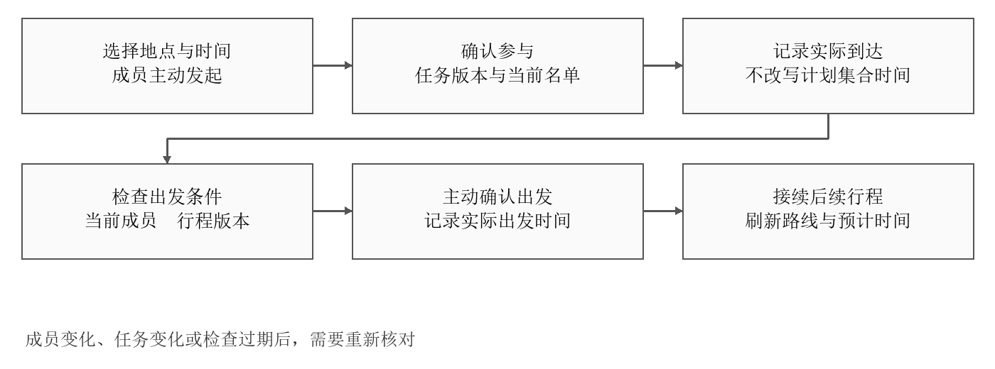
图2-33 集合与出发接续流程
三类时间的处理
计划集合时间表达用户约定，实际到齐时间表达本轮有效参加者到齐的事实，实际出发时间表达主动确认出发的事实。三者分别保存，超时到达不反向改写原约定。
成员变化与异常处理
成员退出或移除后重算本轮名单，原出发检查失效。退出者重新加入队伍后不自动恢复本轮参加资格。集合取消、出发或结束后，旧通知和导航入口说明任务已失效，不继续执行旧动作。出发检查的有效期按当前实现为两分钟，过期后需重新执行。

小队邀请实现与顺序图
邀请入口接收微信传入的场景，再由云端读取有效邀请与队伍。预览阶段不写成员关系，确认加入后在事务中完成成员与计数更新。
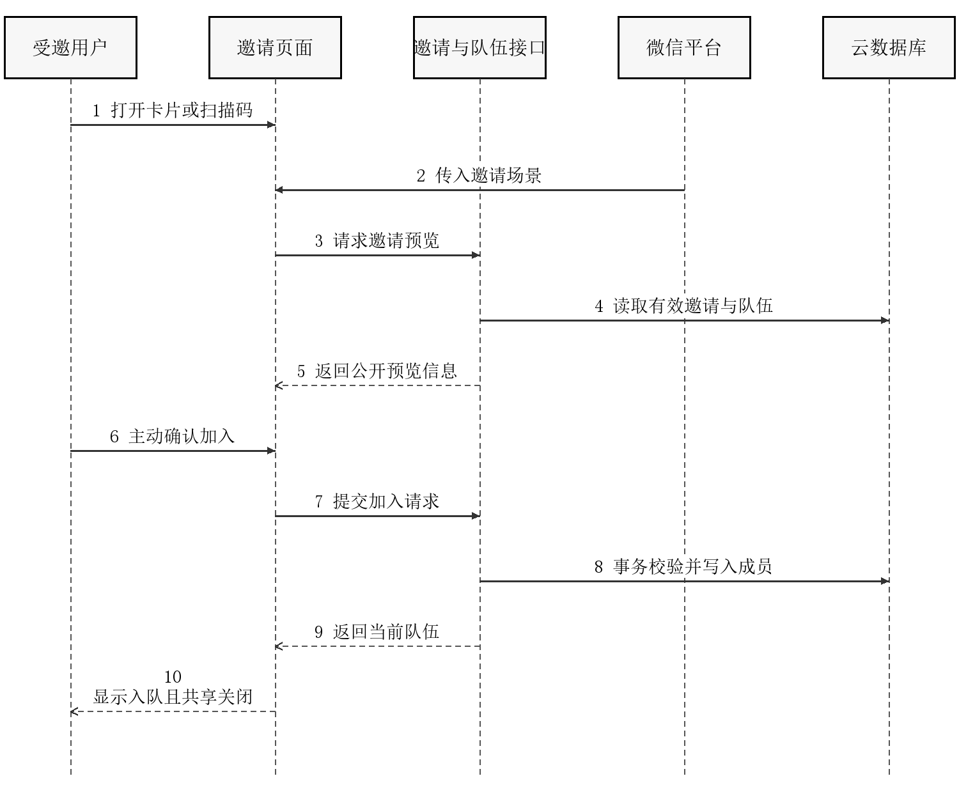
图2-34 邀请预览与加入顺序图
生成邀请或小程序码的操作入口见前述发起人用例；本顺序图重点描绘受邀方。邀请失效、队伍关闭或成员资格变化时，接口应明确拒绝或返回当前状态。

小队与邀请功能截图位置
可使用发起人与受邀者两个账号完成本组图片。下方为三个独立的真实截图位。在Word中右键对应占位图，选择“更改图片”，插入自己的原始运行截图；可按实际画面裁去无关边缘，并保留下方图题。
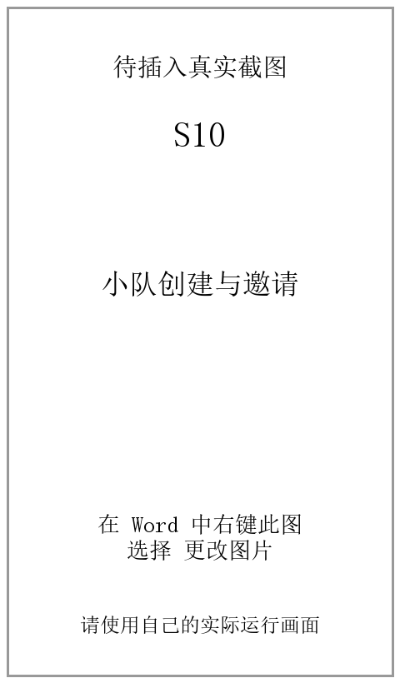  图2-35 S10 小队创建与邀请 | 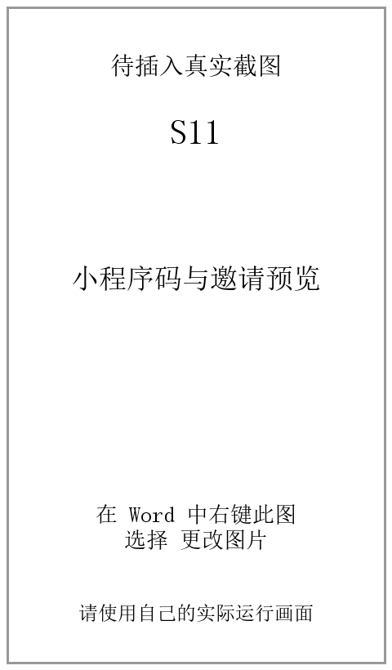  图2-36 S11 小程序码与邀请预览 | 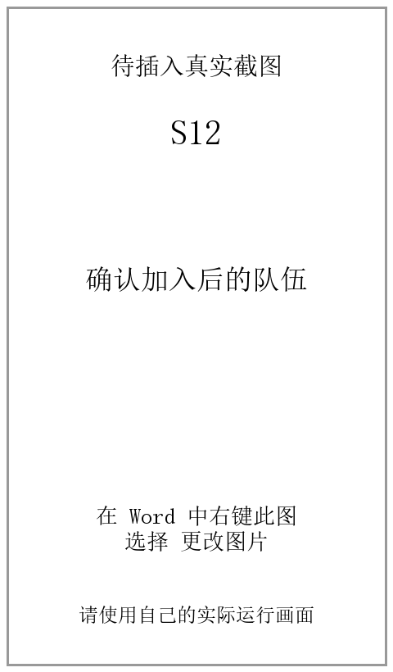  图2-37 S12 确认加入后的队伍

截图编号 | 页面与操作 | 应展示内容
S10 小队创建与邀请 | 我的页小队管理。建队并打开邀请同伴。 | 显示队伍名称、邀请入口与当前身份。
S11 小程序码与邀请预览 | 邀请页。生成小程序码，再用另一账号扫码预览。 | 显示真实小程序码或预览，加入前不泄露队员位置。
S12 确认加入后的队伍 | 队伍页或我的小队。受邀账号主动确认加入。 | 显示入队成功与成员，默认位置共享未开启。

未部署或未验证的能力先保留占位，完成真实操作后再插图。截图可说明界面状态，送达、权限、并发或识别准确率仍需对应测试记录。

位置共享实现与顺序图
用户阅读用途说明后主动同意，云端记录同意版本并开启共享。前台获取位置后，上传接口在事务中再次核对当前成员与同意。
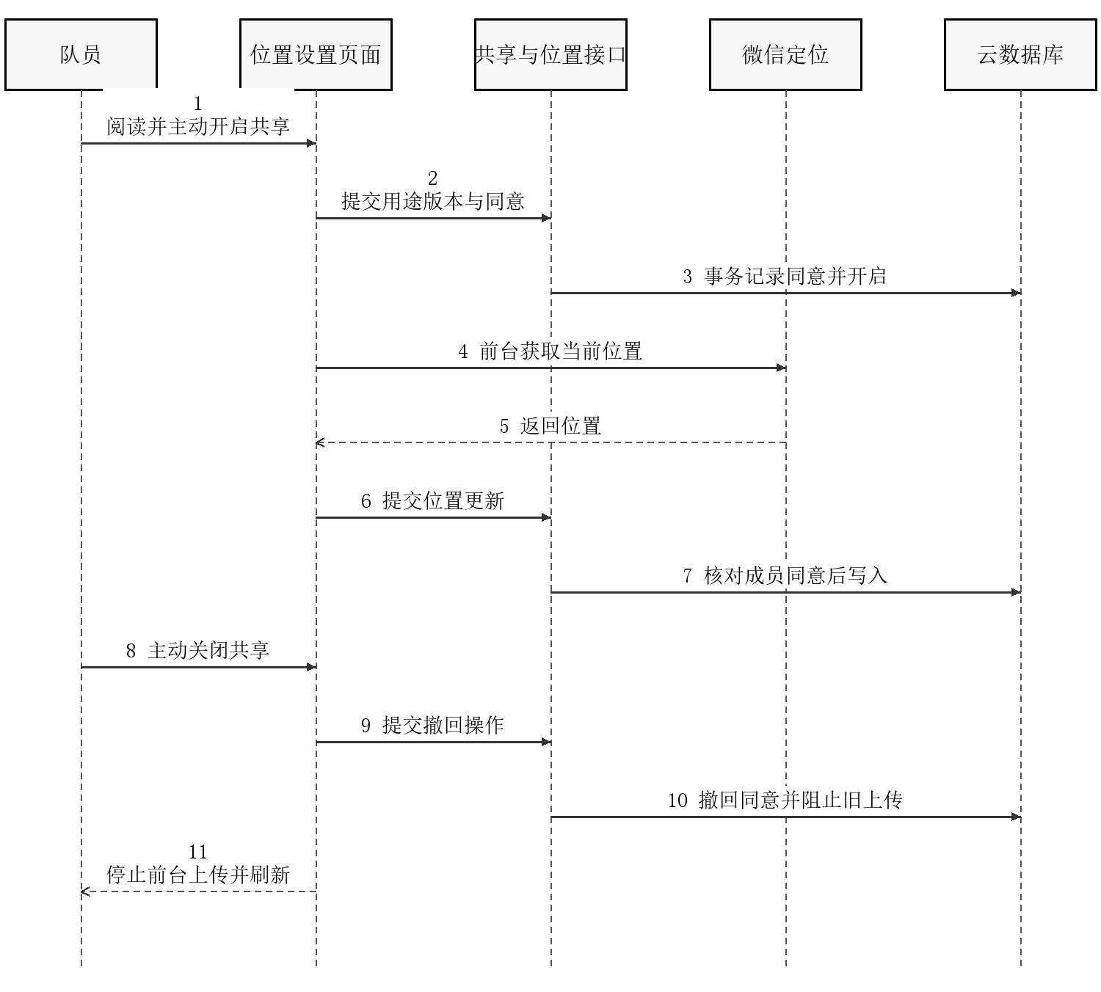
图2-38 位置共享与撤回顺序图
关闭共享后撤回生效，之前已发出的旧上传不能绕过当前同意校验。位置查询还需检查时效；图省略队友重复拉取，只展示本人开启与撤回主链路。

位置共享功能截图位置
过期与关闭是两个不同场景，S15可以将两次真实操作截图并排放置。下方为三个独立的真实截图位。在Word中右键对应占位图，选择“更改图片”，插入自己的原始运行截图；可按实际画面裁去无关边缘，并保留下方图题。
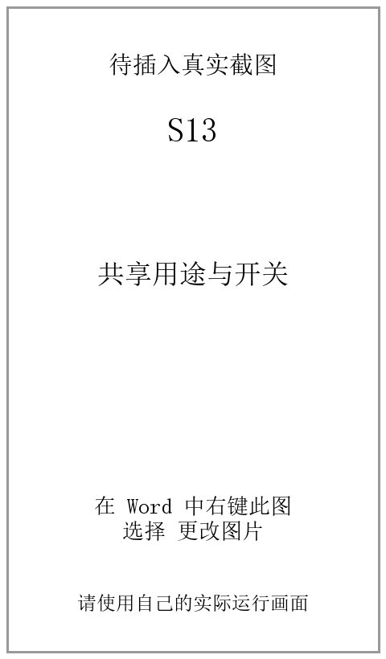  图2-39 S13 共享用途与开关 | 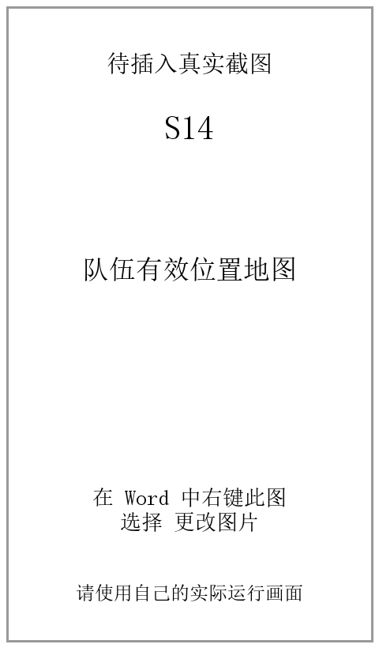  图2-40 S14 队伍有效位置地图 | 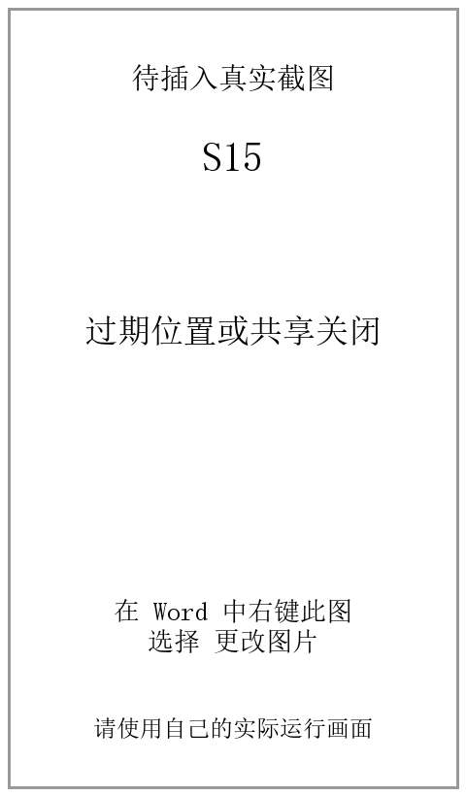  图2-41 S15 过期位置或共享关闭

截图编号 | 页面与操作 | 应展示内容
S13 共享用途与开关 | 我的页位置共享设置。打开共享用途说明，尚未同意或刚主动开启。 | 显示用途、前台更新方式、撤回入口与开关状态。
S14 队伍有效位置地图 | 队伍地图页。两名以上成员主动同意共享并前台定位。 | 显示真实成员标记、昵称与集合点或地图控件。
S15 过期位置或共享关闭 | 队伍地图与设置。让测试成员位置过期，另测主动关闭。 | 过期有对应标识；关闭后不能继续作为有效位置展示。

未部署或未验证的能力先保留占位，完成真实操作后再插图。截图可说明界面状态，送达、权限、并发或识别准确率仍需对应测试记录。

集合与出发实现顺序图
确认和到达更新本人本轮状态，出发检查读取当前名单、任务与行程版本，主动确认后才记录实际出发并接续。
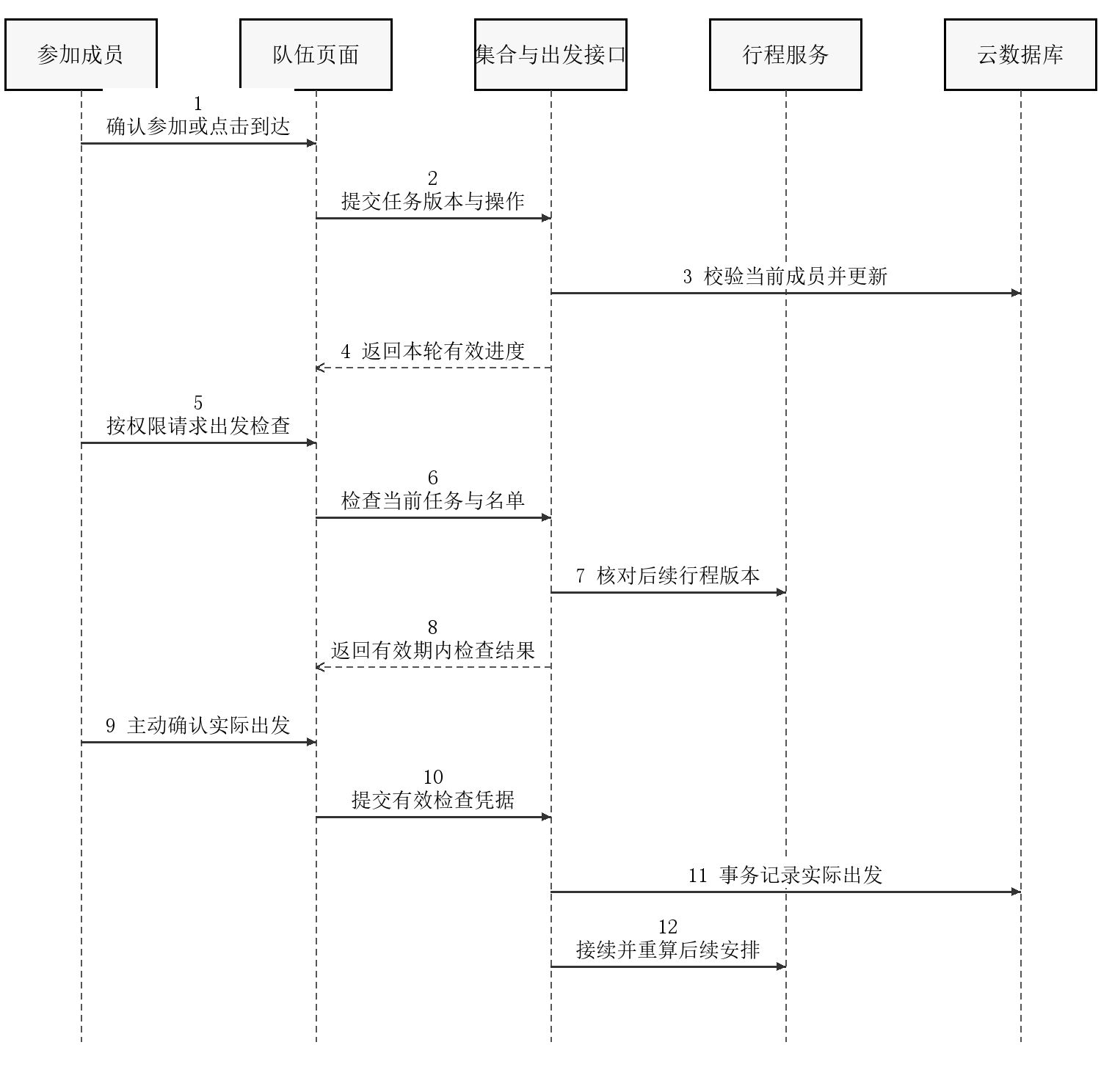
图2-42 集合到齐与出发顺序图
出发检查不能因两分钟内重复点击就绕过版本变化。成员退出、集合取消或路线更新后需重新检查。图中的参与成员也包含按现有权限执行出发操作的负责人。

集合与出发功能截图位置
优先选择能看清当前集合点、时间、有效参加人数和实际进展的画面。下方为三个独立的真实截图位。在Word中右键对应占位图，选择“更改图片”，插入自己的原始运行截图；可按实际画面裁去无关边缘，并保留下方图题。
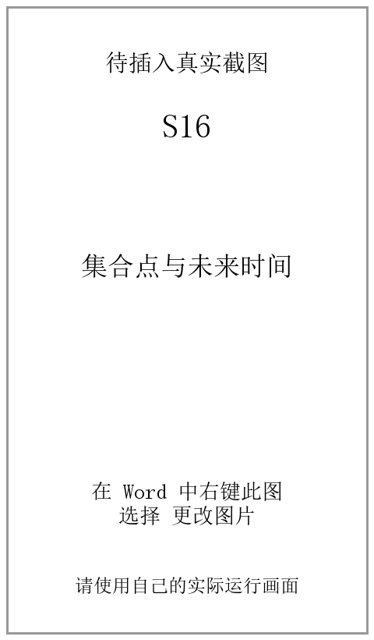  图2-43 S16 集合点与未来时间 | 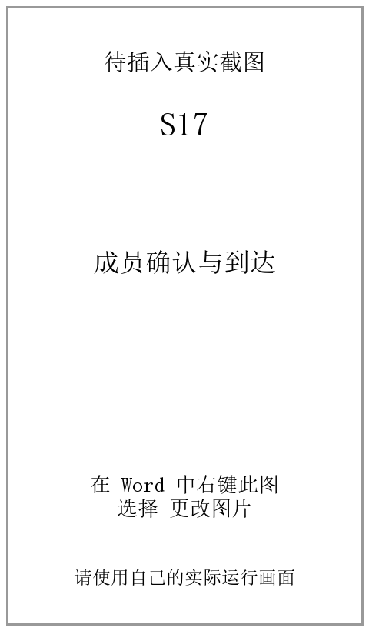  图2-44 S17 成员确认与到达 | 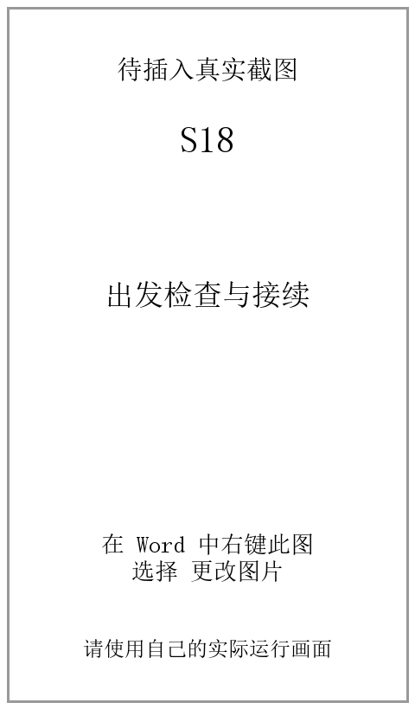  图2-45 S18 出发检查与接续

截图编号 | 页面与操作 | 应展示内容
S16 集合点与未来时间 | 队伍集合设置。选择真实地点并设置未来集合时间，尚未发起。 | 显示地点名称、位置、时间和发起入口。
S17 成员确认与到达 | 进行中的集合面板。双机分别确认和点击到达。 | 显示当前版本、本轮人数与真实确认到达状态。
S18 出发检查与接续 | 集合检查页及后续行程。满足条件后检查并主动确认出发。 | 展示有效检查或实际出发及更新后的后续安排。

未部署或未验证的能力先保留占位，完成真实操作后再插图。截图可说明界面状态，送达、权限、并发或识别准确率仍需对应测试记录。

2.2.2.3 助手与照片选点流程
功能描述
用户提交问题或主动上传图片后，助手提取线索、检索真实地点，并在确认地点后提供资料讲解、状态问答或操作入口。照片中的文字与视觉描述只用于检索线索。
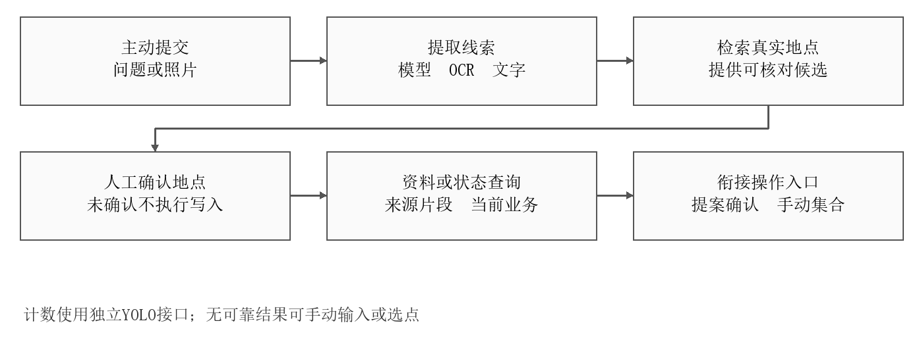
图2-46 助手与照片选点流程
输入与输出项
输入包括问题、可选照片、当前行程或队伍上下文及会话版本。输出包括线索、候选、引用、状态快照、追问、修改提案或确认后的地点。计数结果经独立接口返回，不与地点确认混同。
实现方式
guide.ask负责受限编排，guide.get和guide.close负责本人会话读取与清理，guide.navigation重新鉴权后返回有效目标，guide.countPeople执行主动照片计数。修改通过原行程接口确认，集合通过队伍页手动发起。
失败与降级路径
模型或识别服务失败时，页面显示受限规则结果、OCR回退或手动输入入口。资料没有命中时不补写讲解；候选未确认时不创建行程或集合。服务未配置与真实调用失败分别提示，便于用户采取下一步操作。

助手识图与地点确认实现顺序图
图中“识别与地点工具”概括视觉或OCR、真实POI与资料工具的受限调用，不代表一个新增外部服务。用户先确认候选，再继续讲解或衔接操作。
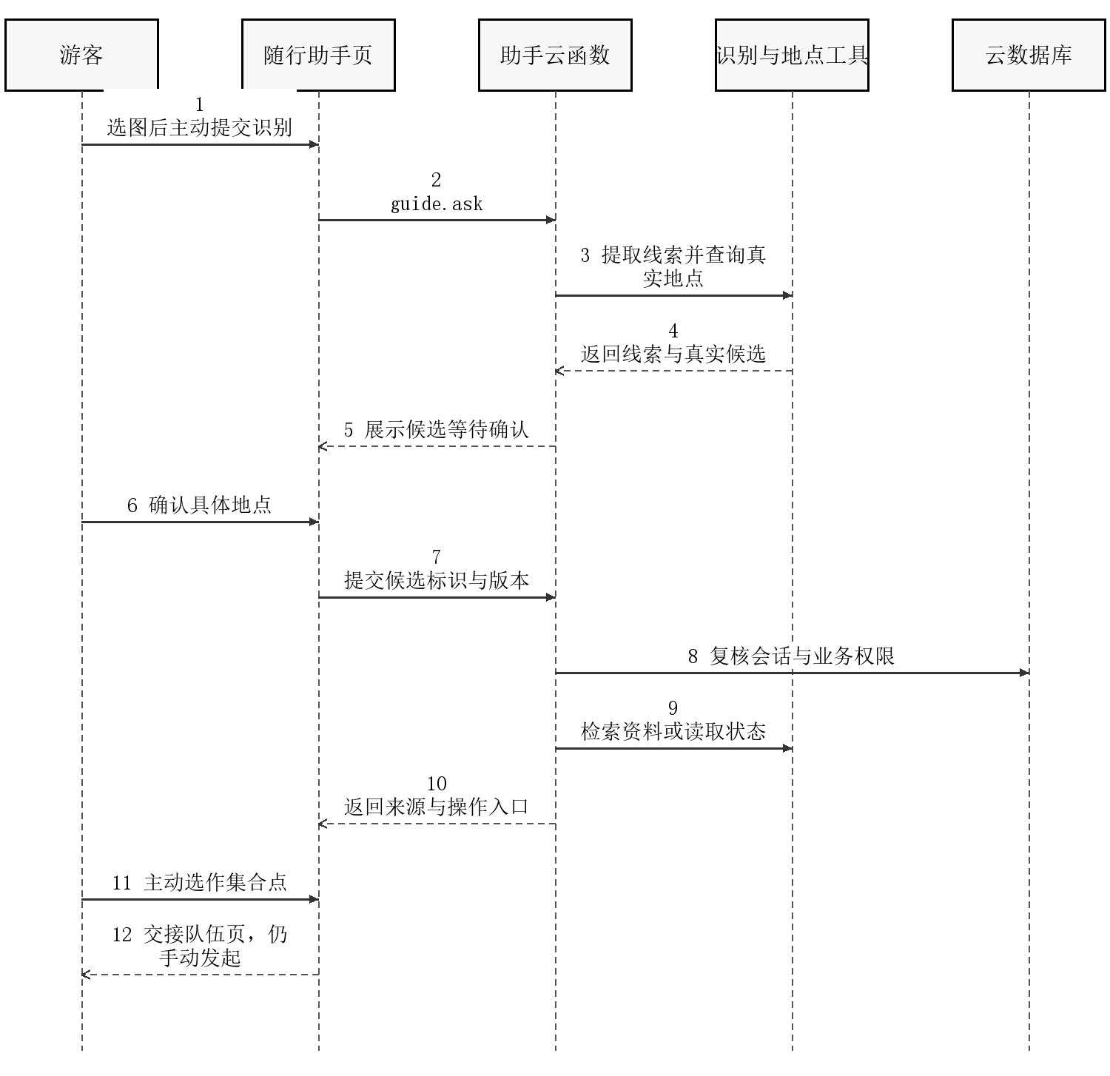
图2-47 照片地点确认与助手顺序图
受限工具只在授权上下文内工作；计数经独立guide.countPeople触发，图中没有将计数混入地点确认。提交给第三方的请求不能由前端声明为已撤销。

随行助手功能截图位置
选择资料库已有覆盖的地点展示来源，状态问答使用正在进行的真实行程或集合。下方为三个独立的真实截图位。在Word中右键对应占位图，选择“更改图片”，插入自己的原始运行截图；可按实际画面裁去无关边缘，并保留下方图题。
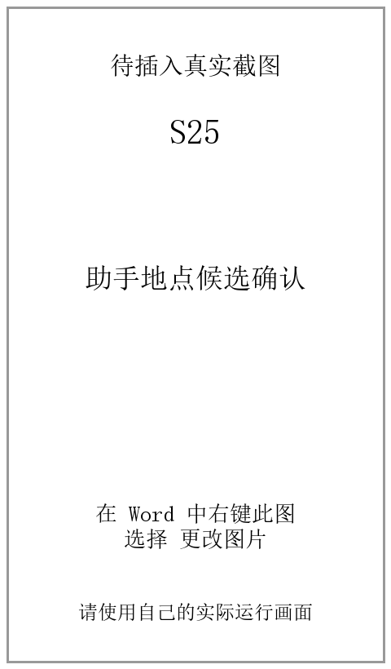  图2-48 S25 助手地点候选确认 | 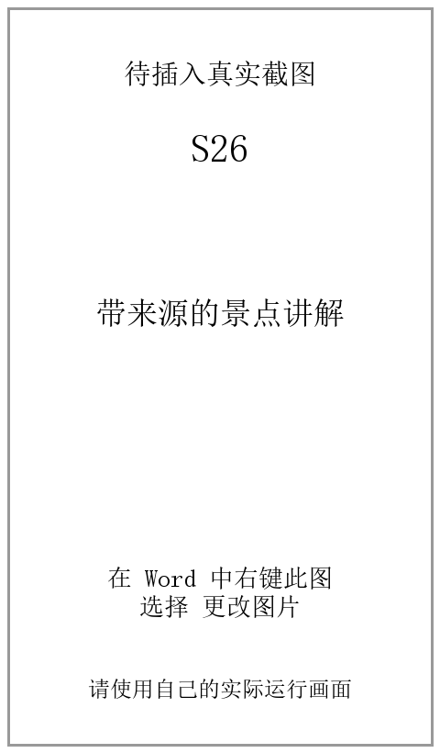  图2-49 S26 带来源的景点讲解 | 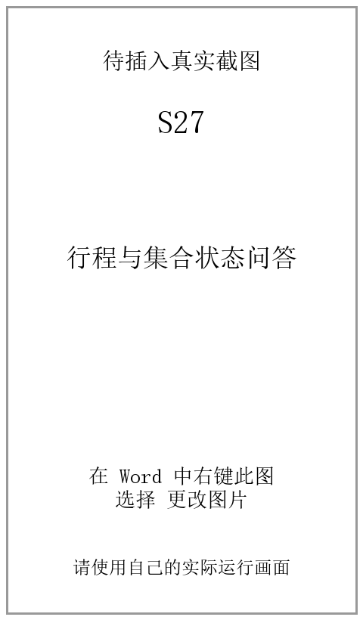  图2-50 S27 行程与集合状态问答

截图编号 | 页面与操作 | 应展示内容
S25 助手地点候选确认 | 随行助手页。输入具体地点需求或主动识图。 | 显示真实名称、地址及确认入口。
S26 带来源的景点讲解 | 随行助手页。确认资料库覆盖的景点后提问。 | 回答、引用来源和来源查看或复制入口清楚可见。
S27 行程与集合状态问答 | 随行助手页。询问下一站或集合还有多久。 | 显示真实状态快照，不用模型虚构时间或人数。

未部署或未验证的能力先保留占位，完成真实操作后再插图。截图可说明界面状态，送达、权限、并发或识别准确率仍需对应测试记录。

照片识别与计数功能截图位置
照片可使用自己拍摄或已获使用许可的内容。S28展示主动上传前的预览；S29和S30应来自各自真实调用结果。下方为三个独立的真实截图位。在Word中右键对应占位图，选择“更改图片”，插入自己的原始运行截图；可按实际画面裁去无关边缘，并保留下方图题。
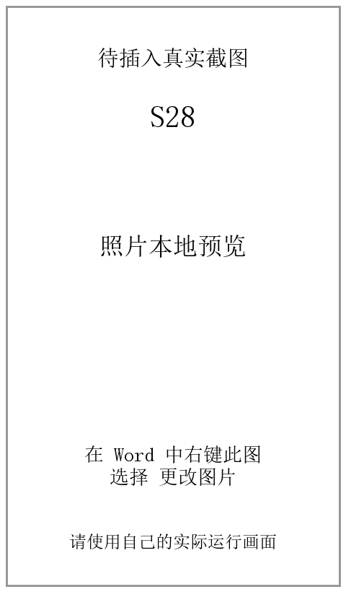  图2-51 S28 照片本地预览 | 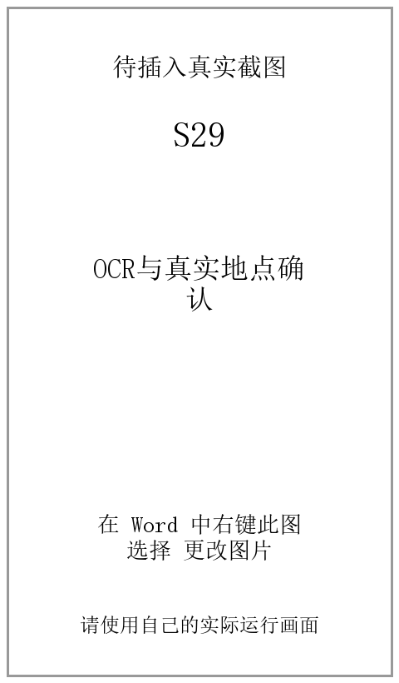  图2-52 S29 OCR与真实地点确认 | 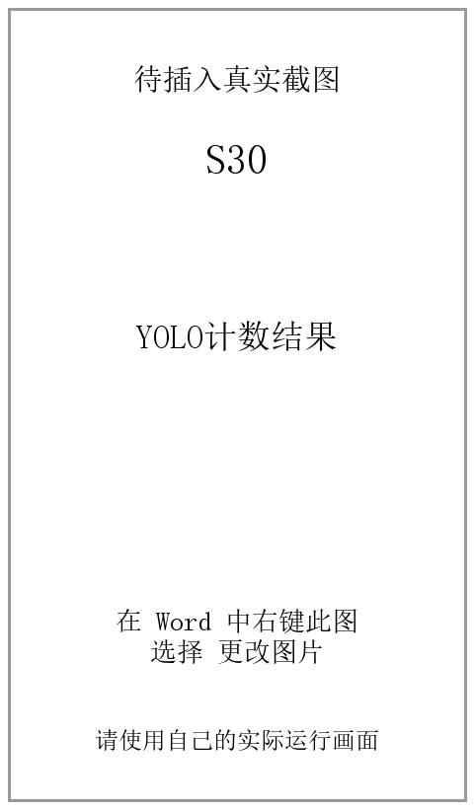  图2-53 S30 YOLO计数结果

截图编号 | 页面与操作 | 应展示内容
S28 照片本地预览 | 助手或照片组件。拍照或选图后暂不点击识别。 | 显示本地预览与主动识别按钮。
S29 OCR与真实地点确认 | 照片识别结果区域。识别真实招牌并检索对应地点。 | 显示文字线索、真实候选与确认选点入口。
S30 YOLO计数结果 | 随行助手计数区域。对获得使用许可的有人照片主动计数。 | 显示估计人数、检测框及已有模型或阈值说明。

未部署或未验证的能力先保留占位，完成真实操作后再插图。截图可说明界面状态，送达、权限、并发或识别准确率仍需对应测试记录。

2.2.2.4 地图导航功能实现
行程页根据当前目标与交通方式请求真实路线。进度改变后立刻作废旧响应，后端与页面分别核对版本和目标。
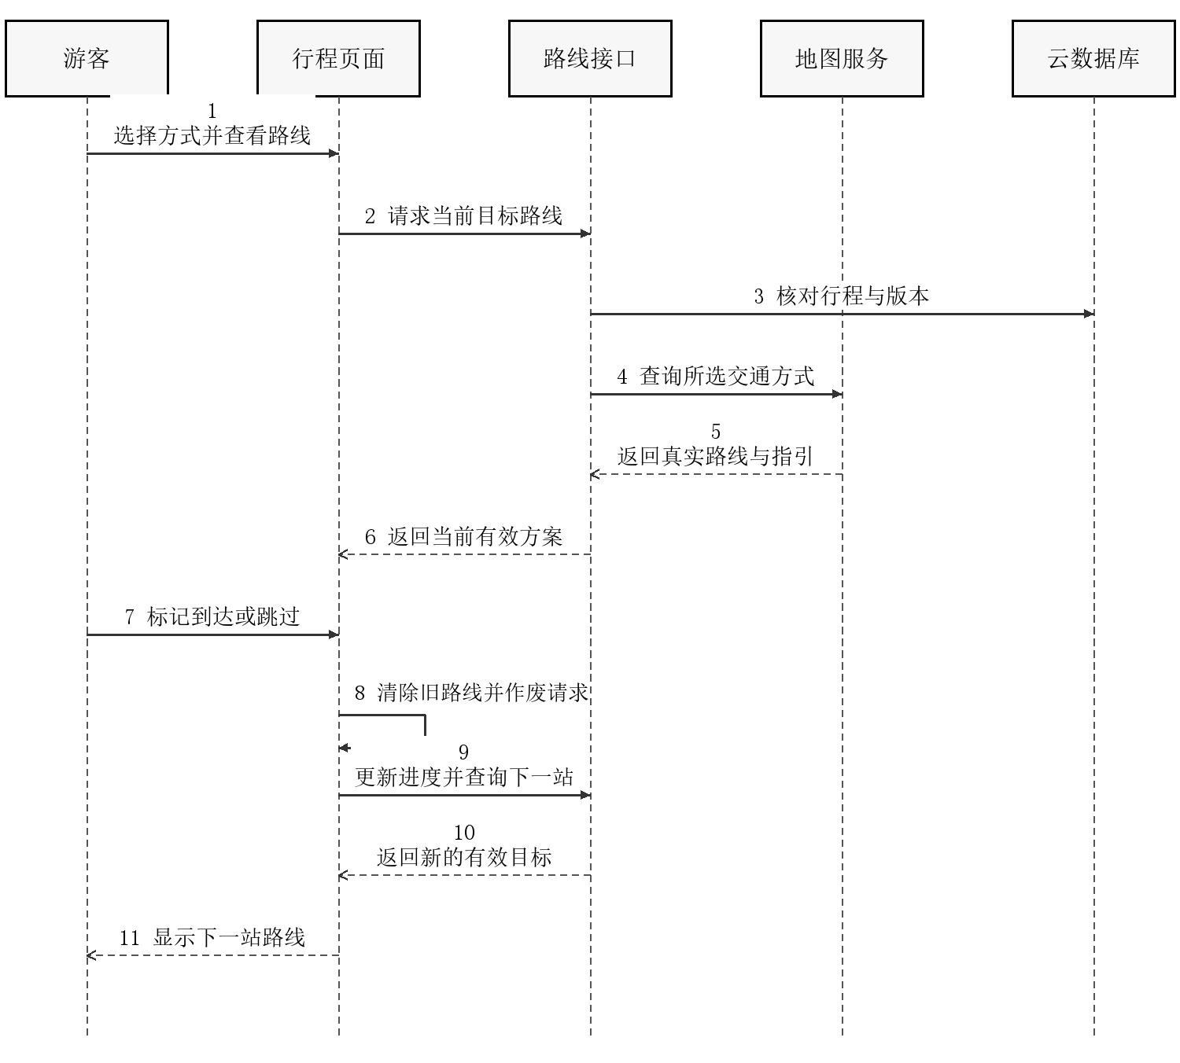
图2-54 导航目标切换顺序图
当前目标为空时停止导航，不回到第一站。图中相邻的查询代表逻辑顺序，路线耗时和微信地图中的实际规划应按各自来源说明。

地图导航功能截图位置
S07与S08可以选择不同方式，但每张图的方式名称、耗时、真实路线及指引应相互一致。下方为三个独立的真实截图位。在Word中右键对应占位图，选择“更改图片”，插入自己的原始运行截图；可按实际画面裁去无关边缘，并保留下方图题。
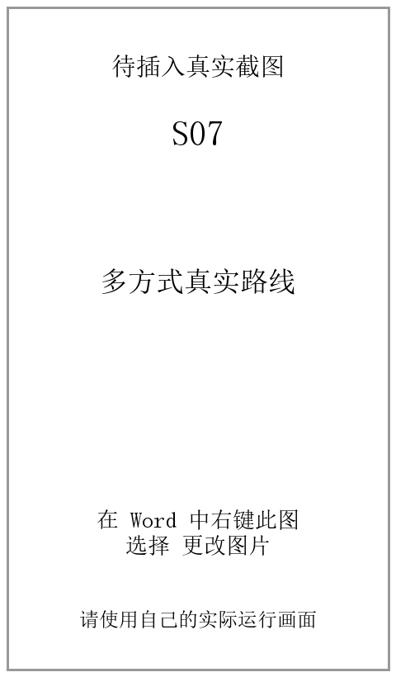  图2-55 S07 多方式真实路线 | 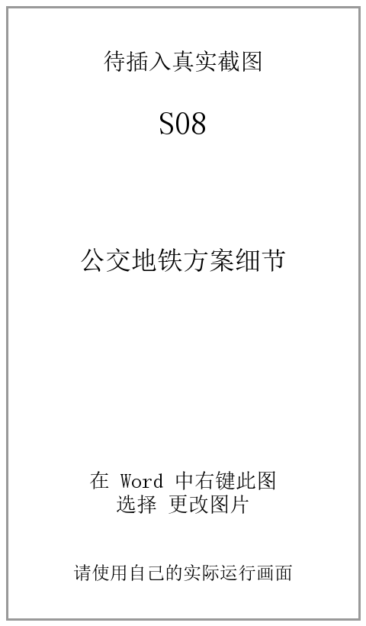  图2-56 S08 公交地铁方案细节 | 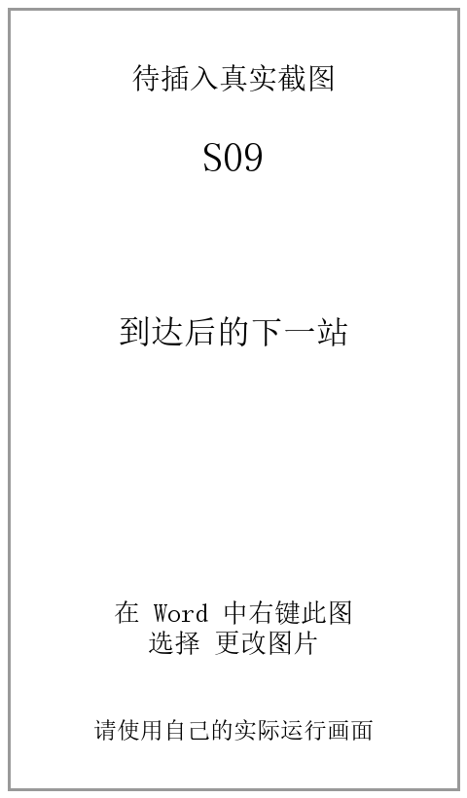  图2-57 S09 到达后的下一站

截图编号 | 页面与操作 | 应展示内容
S07 多方式真实路线 | 路线预览区域。选择步行、骑行或驾车并成功查询。 | 方式名称、总耗时、真实折线和目标一致。
S08 公交地铁方案细节 | 公交或地铁路线详情。查询确有结果的真实公共交通路线。 | 显示上下车站、方向、接驳、换乘等已返回信息。
S09 到达后的下一站 | 行程导航区域。标记当前站到达或跳过。 | 旧路线已清除，目标与指引切到下一待前往站。

未部署或未验证的能力先保留占位，完成真实操作后再插图。截图可说明界面状态，送达、权限、并发或识别准确率仍需对应测试记录。

2.2.2.5 队伍沟通功能实现
发送请求始终复用同一逻辑消息编号。成功和结果未知分开显示，重试再次鉴权并查已有记录，不能因重复操作创建相同消息。
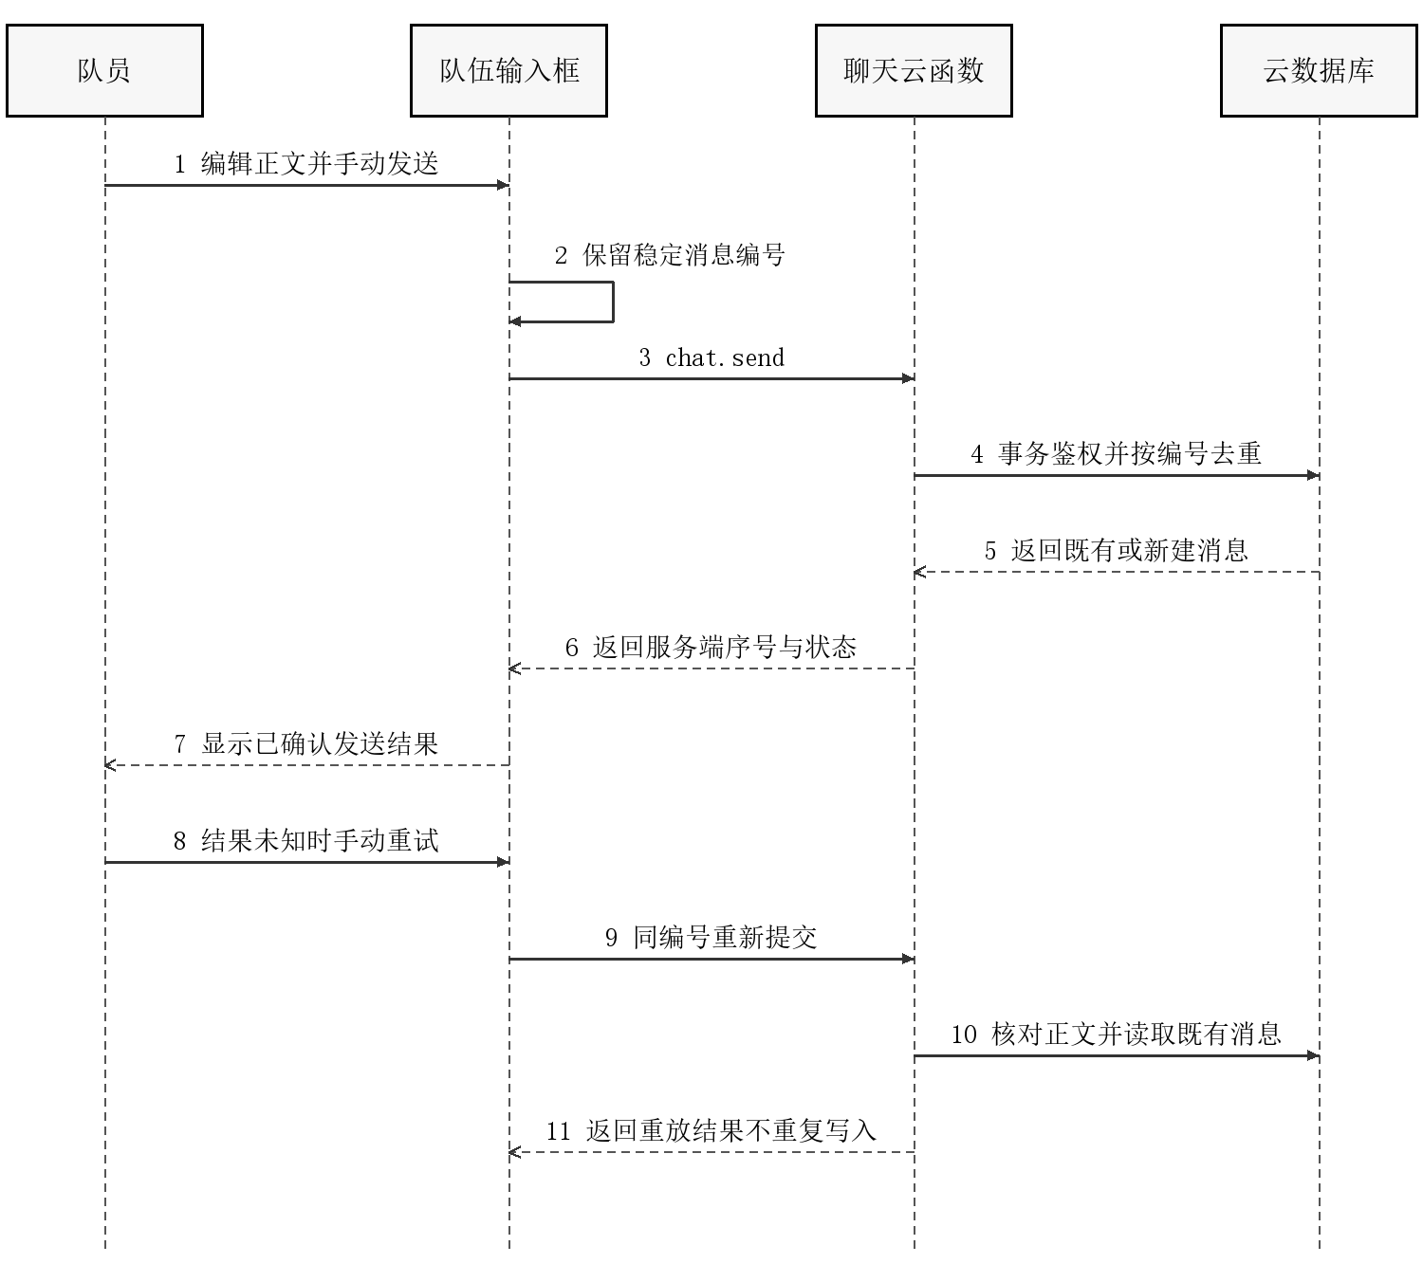
图2-58 消息发送与幂等重试顺序图
语音识别先进入可编辑输入框，用户手动发送后才进入本顺序图。地图临时气泡按服务端发送时间显示，历史聊天不会随气泡消失而删除。

队伍沟通功能截图位置
地图气泡持续时间较短，S20应在消息发送后及时截取；S21不要裁掉失败或待确认说明。下方为三个独立的真实截图位。在Word中右键对应占位图，选择“更改图片”，插入自己的原始运行截图；可按实际画面裁去无关边缘，并保留下方图题。
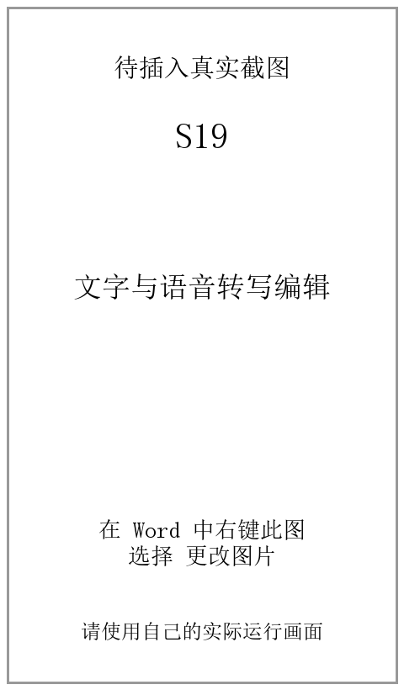  图2-59 S19 文字与语音转写编辑 | 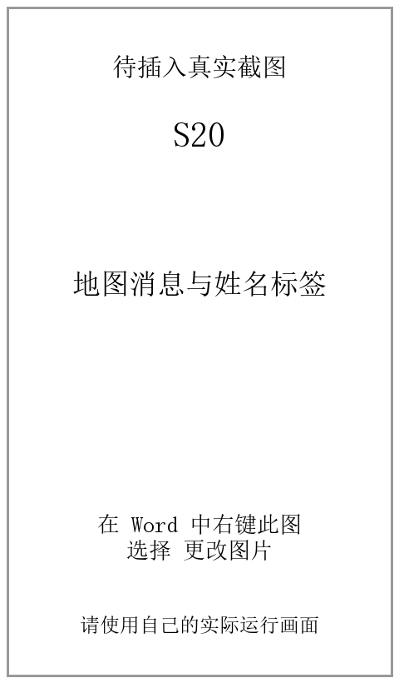  图2-60 S20 地图消息与姓名标签 | 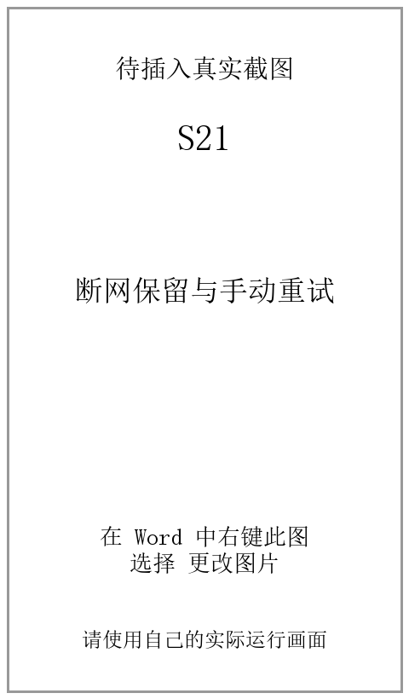  图2-61 S21 断网保留与手动重试

截图编号 | 页面与操作 | 应展示内容
S19 文字与语音转写编辑 | 队伍输入框。录音转写后修改文字，尚未发送。 | 转写文字可编辑，并保留手动发送入口。
S20 地图消息与姓名标签 | 队伍地图页。成员发送短消息后立即截取。 | 消息气泡、姓名和头像分别清晰显示，不串人。
S21 断网保留与手动重试 | 队伍输入框。先断网再发送，恢复网络后暂不重试。 | 显示草稿和失败或待确认提示、重试入口。

未部署或未验证的能力先保留占位，完成真实操作后再插图。截图可说明界面状态，送达、权限、并发或识别准确率仍需对应测试记录。

订阅提醒功能实现与顺序图
用户点击授权后上报意向，业务真实发生时服务端查成员、查意向、抢占去重记录并调用微信发送。点击通知后重新鉴权落地。
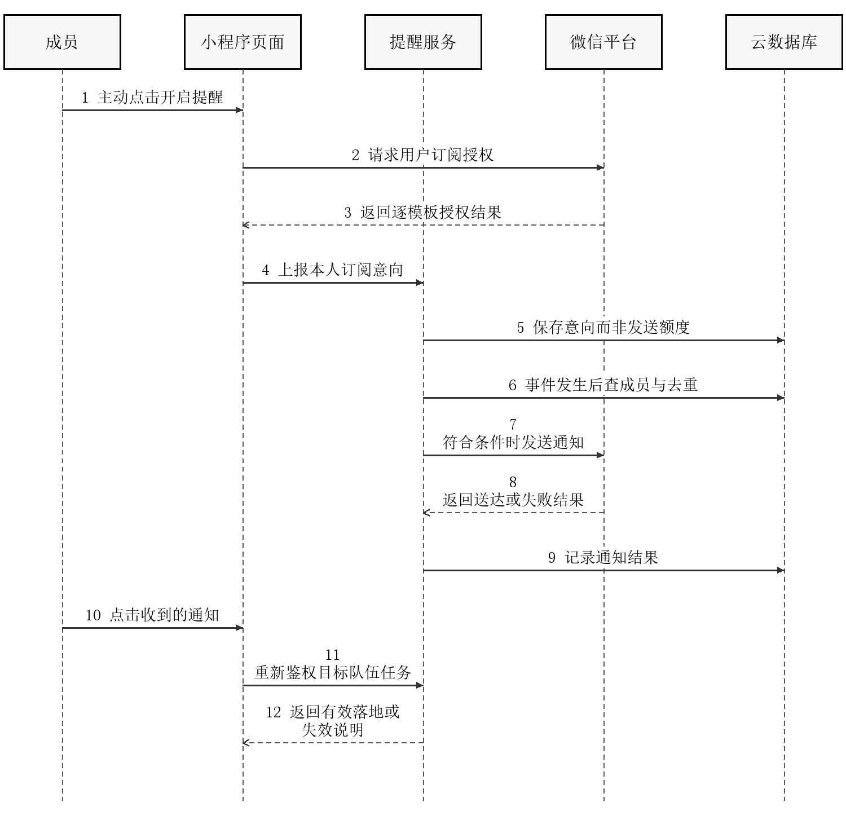
图2-62 订阅授权与业务提醒顺序图
图中发送阶段跨越用户操作后的时间，不表示授权后立即通知。未知送达结果不自动重试，微信返回未订阅也不能作为系统已送达。

订阅提醒功能截图位置
S23需在接收方关闭小程序后收到真实通知。若尚未完成后台配置或送达测试，保留占位，并在提交前补齐。下方为三个独立的真实截图位。在Word中右键对应占位图，选择“更改图片”，插入自己的原始运行截图；可按实际画面裁去无关边缘，并保留下方图题。
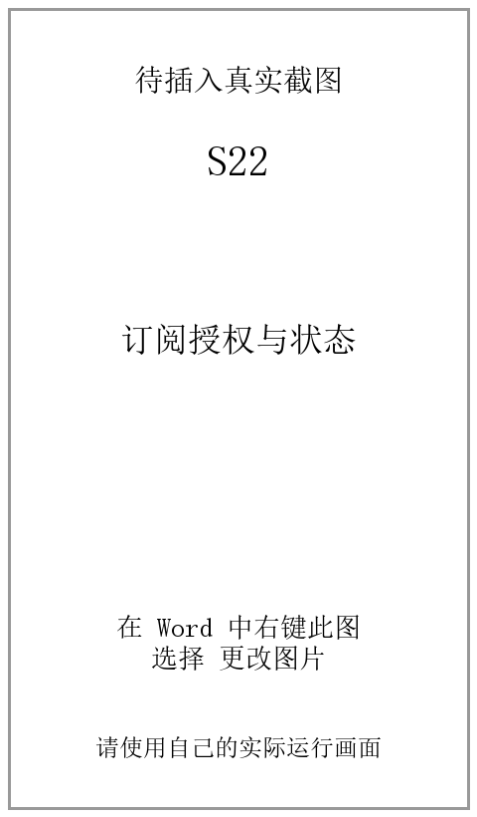  图2-63 S22 订阅授权与状态 | 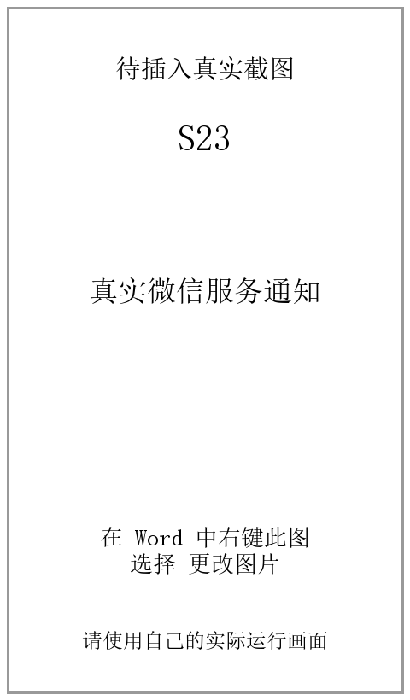  图2-64 S23 真实微信服务通知 | 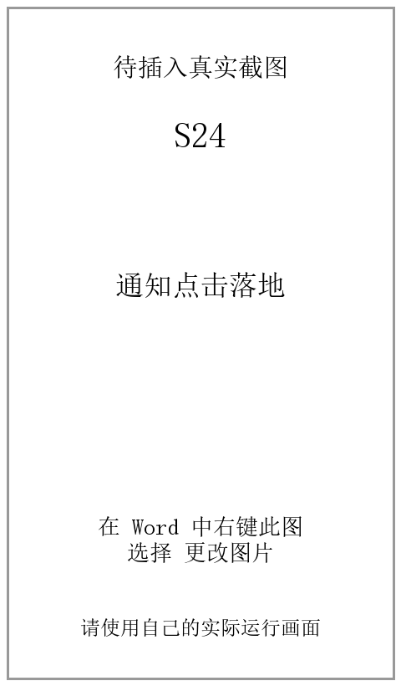  图2-65 S24 通知点击落地

截图编号 | 页面与操作 | 应展示内容
S22 订阅授权与状态 | 队伍提醒设置。用户点击开启某类提醒。 | 截实际授权框或成功后的本人状态，不伪造已订阅。
S23 真实微信服务通知 | 微信服务通知会话。授权后关闭小程序，由另一成员触发集合。 | 显示真实收到的提醒与时间；未送达则暂不插入。
S24 通知点击落地 | 通知打开后的小程序页。分别验证同队、异队或失效通知路径。 | 显示正确队伍提示，或已失效和不可访问的说明。

未部署或未验证的能力先保留占位，完成真实操作后再插图。截图可说明界面状态，送达、权限、并发或识别准确率仍需对应测试记录。

2.2.2.6 接口与权限设计
接口域 | 代表接口 | 主要校验
行程 | trip.plan、trip.adjustText、trip.confirmChange | 本人或相应队伍权限、版本、候选有效性
地点与路线 | place.search及路线相关接口 | 参数、真实来源、上下文与服务失败
队伍与集合 | 队伍管理及集合相关接口 | 当前成员、发起人权限、任务版本
沟通 | chat.send、chat.list、chat.markRead | 当前成员、稳定消息编号、本人已读位置
提醒 | subscribe.report、subscribe.revoke、subscribe.status | 本人意向、当前成员、逐次鉴权
助手 | guide.ask、guide.get、guide.close | 本人会话、有效队伍、版本与过期
导航与计数 | guide.navigation、guide.countPeople | 当前目标权限、主动操作、图片限制

调用统一采用action、requestId、payload及按需expectedVersion等字段。接口错误应区分参数不合法、权限不足、版本冲突、服务未配置和上游失败，页面根据原因提供刷新、补充信息或手动处理入口。

2.2.2.7 隐私与安全设计
位置共享说明用途、前台更新方式及撤回路径，默认不开启。语音识别作为输入工具，转写文字可编辑再提交；队伍聊天不保存原录音。照片先预览、主动识别后才上传，助手与计数不将原图写入业务记录。
云函数使用管理端访问数据库，因此仍需在每个业务动作中显式鉴权，不能仅依赖数据库安全规则。通知落地、缓存重放、切队和迟到响应均检查当前身份与上下文。正式发布前补齐内容安全、真实授权说明、第三方数据处理说明及必要后台配置。

第三章 测试报告

3.1 测试目的
测试重点是验证行程变化能否正确保存、队伍状态能否保持一致，以及重复提交、成员撤权和外部服务失败时系统能否给出可靠结果。测试同时关注页面展示、真实服务调用与多人操作的完整过程。
本报告区分本地自动化、历史用户反馈和仍待完成的真机验收。测试数量用于说明覆盖规模，不直接证明真实识别准确率、服务送达率或所有手机上的使用效果。

3.2 测试环境

3.2.1 软件配置
层次 | 配置或条件 | 验证范围
本地业务回归 | Node.js环境，项目单进程测试入口 | 领域规则、真实业务路由、内存仓储
页面与组件回归 | 页面测试框架与微信接口替身 | 页面数据流、生命周期和失败分支
微信体验环境 | 开发者工具、已部署云函数与云数据库 | 配置、索引和真实接口联调
手机多人环境 | 两至三部手机、独立微信身份 | 授权、地图、成员变化与消息送达
外部能力环境 | 地图、ASR、OCR、模型与YOLO服务 | 真实服务结果、失败提示和用量

手机型号、操作系统、微信版本、云端部署版本与网络条件应在每轮真机记录中填写，现有资料不足以为所有测试统一给出这些配置。

3.3 本次自动化复跑结果
编写本计划书时于2026年10月20日执行node scripts/run-tests.js，共运行1157项，1156项通过，1项失败，未取消、未跳过。失败项为“走完一段之后，样本被回填真实用时”。本次结果不应写作全量通过。
该用例将真实Date.now生成的离开时间与测试世界固定的到达时间混用，导致用于构造正时间间隔的断言失败。需要先统一测试时钟再复跑，才能进一步确认该流程的验证结果。本次仅编写计划书，未修改业务或测试代码。

3.4 测试计划

3.4.1 黑盒测试
黑盒测试从用户输入与结果出发，覆盖初次规划、连续调整、重复地点、切换交通方式、建队入队、集合确认与到达、订阅通知、语音输入和照片选点。每项用例记录前置条件、操作、预期与实际结果，失败附截图或录屏。
多人测试至少区分发起人、普通成员和已经退出的成员。通知测试需要在接收方关闭小程序后执行，并通过真实点击检查落地，不能以前台定时提示替代云端送达。

3.4.2 白盒测试
白盒测试覆盖时间线与约束计算、提案去重、版本冲突、事务一致性、稳定消息编号、过期状态、权限分支和服务降级。通过注入服务替身构造失败与并发场景，检查业务状态是否正确。
页面测试验证旧请求不覆盖新状态、隐藏后停止回填、切队后清空旧上下文，以及导航目标随进度更新。工程守卫检查配置、页面结构与必要契约，但静态检查不能证明真实手机渲染通过。

3.4.3 分层验收与结果口径
证据类型 | 可以说明 | 仍需补充
本地自动化 | 受控条件下规则与数据流符合预期 | 云端事务、真实服务、手机交互
单项真机反馈 | 指定版本与操作已得到用户确认 | 其他入口与异常场景
多人流程实测 | 记录条件下协作流程可完成 | 更广样本、长期稳定性
人工对照评测 | 指定样本上的理解或检测表现 | 不同城市和复杂现场的泛化

下列用例表中的“本地有覆盖”表示已有相关测试或回归依据，不等于该用例全部真机通过。实际结果与证据应在最终部署后逐条补齐。

3.5 测试用例

3.5.1 行程规划与导航测试
编号 | 前置与操作 | 预期结果 | 当前证据状态
T01 | 设置出发点并规划两个站点 | 时间线包含首段交通与各站停留 | 本地有覆盖，真机复测
T02 | 输入有歧义的同名地点 | 展示真实候选，未确认不写行程 | 本地有覆盖，真实检索待验
T03 | 对当前站提出缩短停留 | 显示变化；超出规则边界时展示取舍 | 本地有覆盖，连续操作待验
T04 | 新增或替换目的地后放弃 | 原行程及版本保持原状 | 本地有覆盖，真机复测
T05 | 提案生成后行程已更新 | 旧版本确认被拒，提示刷新 | 本地有覆盖，云端联调
T06 | 安排A→B→A并逐站到达 | 三次到访独立保存，返程单独计算 | 本地有覆盖，真机待复测
T07 | 切换交通方式并确认 | 路线与方式一致，未来时间更新 | 本地有覆盖，真实服务待验
T08 | 到达或跳过当前目标 | 清除旧路线，转向下一待前往站 | 本地有覆盖，真机待复测
T09 | 完成最后一站 | 不保留旧指引，不导航回第一站 | 本地有覆盖，真机复测
T10 | 无真实路线或公交分段缺失 | 明确缺失或估算，不拼接假折线 | 本地有覆盖，真实异常待验

测试效果记录要求
行程部分应保存规划时间线、修改候选、确认前后对比及导航目标切换的真实截图。每组图片注明版本、操作和预期结果；本版已在第二章功能实现部分预留对应真实截图位，请按图下注明的页面、操作和结果补充。设计图与占位图均不代表真机测试通过。

3.5.2 小队位置与集合测试
编号 | 前置与操作 | 预期结果 | 当前证据状态
T11 | 打开邀请卡或扫描小程序码 | 先预览，确认后入队 | 本地有覆盖，扫码真机待验
T12 | 撤销邀请后打开旧卡片 | 提示失效，不自动加入 | 本地有覆盖，真机待验
T13 | 入队但未同意位置共享 | 不上传、不向队友展示位置 | 本地有覆盖，多人复测
T14 | 开启后撤回共享或退队 | 停止上传并失去相应访问权限 | 本地有覆盖，云端并发待验
T15 | 成员同名、同坐标或位置过期 | 身份不串人，过期清晰区分 | 部分显示反馈通过，仍需复测
T16 | 发起集合，只有一人确认 | 不显示全员确认 | 本地有覆盖，双机待验
T17 | 三人集合中一人退出或移除 | 重算当前名单，其余成员可继续 | 本地有覆盖，多机待复测
T18 | 退出者重新入队 | 不自动恢复旧任务参与资格 | 本地有覆盖，多机待验
T19 | 出发检查后修改路线或超时 | 旧检查无效，需重新检查 | 本地有覆盖，真机待验
T20 | 全部条件满足后主动出发 | 记录实际出发并接续后续行程 | 本地有覆盖，完整流程待验

测试效果记录要求
两至三部手机同步记录集合状态，保留成员退出前后、到齐、检查和出发的关键画面。位置移动与静止节流需在允许走动的场地执行，不能将场地限制写成产品失败，也不能直接记为通过。

3.5.3 沟通提醒与助手测试
编号 | 前置与操作 | 预期结果 | 当前证据状态
T21 | 断网发送，恢复网络后重试 | 草稿保留，同一消息不重复 | 本地有覆盖，真机待复测
T22 | 语音识别后编辑并提交 | 仅发送确认后的文字 | 已有部分可用反馈，异常待验
T23 | 连续拉取地图消息 | 临时气泡不重复续时或串人 | 本地及部分显示反馈，继续复测
T24 | 主动订阅后关闭小程序 | 真实业务触发对应通知 | 真实模板与送达待验
T25 | 同队、异队或退队后点击通知 | 正确定位并重新鉴权，失效有说明 | 本地有覆盖，真实点击待复测
T26 | 助手查询下一站及集合剩余时间 | 使用真实业务状态和服务端时间 | 本地有覆盖，部署后复测
T27 | 助手询问有资料与无资料地点 | 有来源回答，缺资料明确说明 | 本地有覆盖，人工质量待验
T28 | 拍照但未点击识别 | 仅本地预览，不自动上传 | 本地有覆盖，手机权限待验
T29 | 照片识别并确认集合点 | 坐标来自真实POI，仍手动发起集合 | 返回流程有反馈，OCR全链待验
T30 | 主动检测有人的照片与空白图 | 返回估计数与框，不推断安全容量 | 功能有通过反馈，准确率待评测

拒绝定位、录音、照片或订阅授权时，其他可用功能应继续工作，并提供文字输入、手动选点或再次设置入口。所有真机记录同时保存失败和跳过原因。

3.6 评测与发布验收安排
自然语言评测采用人工核对的需求样本，记录理解、追问、修改对象和约束是否正确。计划以至少一百条需求样本起步，其中连续修改目标三十条，按场景组切分，避免同一问题的改写同时出现在训练与测试两侧。
路线评测区分地图真实距离和真人步行时间。项目已有冻结集至少三十条记录、二十条独立路线等评测门槛设计，仍需以实际采集是否满足为准。没有真实用时标签时，不得将地图预测写作真人用时准确率。
图像识别与计数建立真实照片及人工对照记录，分别记录无结果、误识别、遮挡、小目标和多地点歧义。不以少量功能演示推导普遍准确率，也不将检测框数量直接转成拥挤或安全结论。
优先级 | 验收任务 | 完成依据
高 | 统一测试时钟并复跑失败用例与全量回归 | 保存命令、时间与完整日志
高 | 部署完整api、小程序及必要清理任务 | 核对部署版本、索引和权限
高 | 行程与集合完整多人流程 | 正常、撤权、成员变化均有记录
高 | 微信真实通知送达与点击 | 后台结果、关闭小程序后的接收证据
高 | 内容安全与真实隐私说明 | 实现、配置和权限拒绝路径核对
中 | 模型、OCR与计数人工评测 | 固定样本、标签、错误分类和结果
中 | 演示材料和体验入口 | 源码版本、录屏、体验权限一致

当前未给出线上完成率、真实通知送达率、模型准确率、用户增长或成本下降百分比。相关数值需要先确定统计窗口与分母，再通过真实数据计算。

第四章 创新点

4.1 面向现场变化的行程调整
项目将游览过程中出现的变化作为主要设计对象。用户提出停留缩短、目的地替换或结束时间变化后，系统沿用当前路线与已完成事实，计算未来安排，展示保留、删除和时间变化的影响。这样能够解释一次修改为什么可行、牺牲了什么，以及从哪个版本继续执行。
该特点需要通过连续修改与人工对照说明价值，当前不宣称已证明优于所有行程规划产品。

4.2 将集合过程接续到行程
位置可见只是协作的一部分。系统进一步记录成员确认、实际到达与主动出发，并区分计划集合、实际到齐和实际出发三个时间。成员退出后重新计算当前任务，集合完成后将实际情况接回后续行程，使小队协作与路线调整形成连贯流程。

4.3 由真实工具约束的随行助手
自然语言、语音和照片共用地点与业务上下文。地点坐标由真实检索提供，时间和人数由业务数据计算，知识回答使用可追溯资料，修改通过提案确认。助手的作用是帮助用户表达和衔接操作，并受现有权限与版本规则约束。

4.4 可回放的变化依据
行程版本、变更提案、事件、决策及路线样本为结果核对提供依据。系统能够保留一次规划或修改时的输入、候选和影响，便于定位错误并设计对照评测。测试使用同一业务路由配合内存仓储与可替换服务，使正常和异常流程可以重复验证。

4.5 兼顾协作与主动授权
加入队伍不自动开启位置共享，拍照不自动上传，语音先转成可编辑文字，复杂修改和集合仍由用户确认。权限撤回、切队和旧请求处理被纳入业务规则，使多入口协作保持清晰的操作边界。

第五章 实用点

5.1 帮助个人游客继续执行变化后的安排
用户不必每次都重新制定整天计划。临时延长某站停留或替换地点时，可以查看后续到达时间与取舍；已完成的站点继续保留，重复到访也按独立站次处理。时间不足时明确冲突，帮助用户决定保留哪些安排。

5.2 为同行小队提供明确集合依据
队员在同一地图中查看有效共享位置、交换文字和选择集合点，并通过确认与到达状态判断进展。成员离队、位置过期或任务结束时给出对应说明，减少将旧信息当作当前事实的情况。

5.3 降低现场输入与查找成本
语音转文字方便用户在不便打字时表达需求；照片中的招牌文字能够辅助搜索地点；地图候选同时给出名称与地址，便于核对。识别不可用时仍保留文字和手动选点入口，用户可以继续完成主要流程。

5.4 让讲解和状态查询更容易核对
景点讲解展示引用来源，资料不足时说明覆盖范围；下一站和集合时间直接读取当前业务状态。用户能够知道回答依据，也能从同一入口继续导航或查看待确认方案。首版资料覆盖有限，后续扩充需继续人工核对来源与更新日期。

5.5 为校园与城市小队出游提供验证场景
同学结伴、社团出游与城市短途游览均可作为小规模试用场景。项目拟选择二至三支真实小队完成规划、修改、分散、集合和再次出发的完整记录，用实际反馈决定下一轮功能优先级。该试用数量属于计划，不能表述为已经完成的用户规模。

5.6 形成可维护的学生项目成果
前端、云函数、领域算法、测试和文档相互对应，便于团队分工和后续交接。阶段成果能够包括可访问体验版、源码、流程说明、测试记录和演示视频。服务成本以真实调用与供应商账单核对，规模化运营及商业收益仍需另行验证。

第六章 总结

6.1 项目总结
智游·灵动围绕城市游览中的现场变化和小队重新集合，形成了行程、地图、成员、消息与助手相互衔接的系统基础。技术上采用微信小程序、云函数与云数据库，结合真实地点路线、语音识别、资料检索和图像辅助能力，并通过版本、事务和确认流程保护业务状态。
现阶段已具备主要功能实现、自动化测试与部分真机反馈。下一阶段应集中完成真实部署、多人全流程验收、内容安全和人工评测，使功能展示与验证证据保持一致。正式提交前需处理本次复跑发现的测试时钟问题，再形成最终测试结论。

6.2 年度建设计划
下表为自本计划确认起的十二个月建议安排，阶段可根据学校、赛事和团队时间调整，不代表已承诺的具体截止日期。前期结合已有成果补齐验收，后期再决定扩展范围。
阶段 | 主要任务 | 阶段交付
第1个月 | 冻结核心范围，统一测试时钟，核对部署与权限 | 需求基线、回归记录、可用体验版
第2个月 | 完成行程、路线与重复站次真机回归 | 行程正常及异常证据
第3个月 | 完成多机集合、退出与撤权验证 | 小队完整流程记录
第4个月 | 验证订阅送达、通知落地与失败路径 | 通知日志与真机录屏
第5个月 | 核验OCR、地点确认和讲解来源 | 照片样本与资料核对表
第6个月 | 小队试用与问题修复 | 试用记录、问题关闭清单
第7个月 | 扩充地点资料，完成自然语言人工标注 | 可追溯资料与评测集
第8个月 | 采集路线与计数对照样本，比较基线 | 分组评测与误差分析
第9个月 | 补充日志聚合与基础完成率统计 | 指标定义和数据汇总
第10个月 | 根据试用决定活动、反馈等扩展 | 经确认范围的增量功能
第11个月 | 整理作品说明、视频、源码与测试证据 | 一致版本的提交材料
第12个月 | 统一验收、维护交接与下一年度复盘 | 验收报告、维护计划

6.3 分工与风险管理
前端工作负责页面、地图交互、输入入口与真机体验；后端工作负责身份、权限、行程版本、集合事务和云端配置；智能能力与评测工作负责需求样本、资料核对、模型适配与人工对照。具体人员和指导教师尚未提供，正式提交前按实际名单填写。
风险 | 可能影响 | 处理安排
外部服务权限、额度或故障 | 路线、识别与通知不可用 | 配置自检、明确提示、手动回退
真实模型或照片效果不稳定 | 地点误认或回答不准确 | 真实POI确认、有来源回答、人工评测
多人并发和成员变更 | 状态失真或旧权限残留 | 事务、版本、撤权与多机回归
样本数量不足或标签混用 | 无法得出可信效果结论 | 固定口径、分组切分、补真实标签
学期与竞赛时间变化 | 功能与提交材料不匹配 | 先保证主流程，再安排扩展
维护成本超出团队能力 | 部署或服务中断 | 记录用量、保留降级、整理交接

6.4 后续成果与验收方式
项目拟形成一套可体验的小程序及云端服务、一份与源码对应的作品说明、一组真实正常与异常测试记录，以及覆盖核心场景的演示视频。验收重点是游客能否完成规划与修改，小队能否完成分散后集合及再次出发，失败时能否理解原因并继续操作。
数据分析与运营功能应先定义分母、统计窗口和采集事件，再计算完成率或回访。会员与支付等扩展只有在明确真实业务场景后再实施，不以接口数量代替用户价值。
年度结束时以实际完成情况复盘，对已实现、已部署、已验证和仍待建设的内容分别记录，为后续维护和项目申报提供一致依据。

第七章 项目获奖情况

7.1 已有获奖记录
截至本计划书编写时，所提供的智游·灵动项目资料中未包含可核验的获奖证明，因此本章暂不列示具体赛事、奖项或等级。参考文档中的奖项属于原作品，不转写为本项目成果。
后续获得正式通知或证书后，按赛事全称、届次、参赛作品名称、奖项等级、获奖日期和证明材料填写。拟参加赛事和已报名情况应单独记录，不能作为获奖结果。

7.2 正式提交前补充事项
学校与学院、团队名称、成员及分工、指导教师、项目负责人联系方式、最终体验版入口和可核验的获奖证明，按实际资料补充。演示截图应来自最终部署版本，测试结论应与对应日志一致。

7.3 编写依据与材料说明
本文参照所提供“溯品真源”作品介绍文档的七章结构、模块说明方式及测试用例组织方式编写，未复制原项目的业务、技术架构、测试结果和奖项。
项目内容依据当前工作区README、docs/项目计划书.md、docs/测试说明.md、docs/真机实测清单.md、docs/真机实测问题清单.md及相关源码整理。数据集合数量以cloudfunctions/api/lib/repo/collections.js当前登记为准；测试结果以本次执行日志为准。
本次测试命令为node scripts/run-tests.js，执行日期为2026年10月20日。完整日志保存于工作区.tmp/proposal-reference/test-run-2026-10-20.log。当前已记录的部分真机通过仅支持对应功能与版本，未扩大为整套系统已验收。
文中35张设计图包括体系结构、模块、实体关系、用例、活动和顺序图，均为依据现有工程整理的说明图。另有30个明确标注的真实截图位，待作者插入实际运行画面，不构成已有测试证据。年度建设安排及后续评测目标为拟定计划，需要随实际进展更新。

附录 真实功能截图清单
请按照正文中的独立占位图补充截图。每个位置已经标明页面、操作和应展示结果；保持截图内容与最终体验版一致。
编号 | 功能截图名称 | 对应插图位置
S01 | 个人规划输入 | 第二章对应功能实现截图页
S02 | 真实地点候选 | 第二章对应功能实现截图页
S03 | 生成后的行程时间线 | 第二章对应功能实现截图页
S04 | 自然语言修改输入 | 第二章对应功能实现截图页
S05 | 候选方案与影响 | 第二章对应功能实现截图页
S06 | 确认后的新行程 | 第二章对应功能实现截图页
S07 | 多方式真实路线 | 第二章对应功能实现截图页
S08 | 公交地铁方案细节 | 第二章对应功能实现截图页
S09 | 到达后的下一站 | 第二章对应功能实现截图页
S10 | 小队创建与邀请 | 第二章对应功能实现截图页
S11 | 小程序码与邀请预览 | 第二章对应功能实现截图页
S12 | 确认加入后的队伍 | 第二章对应功能实现截图页
S13 | 共享用途与开关 | 第二章对应功能实现截图页
S14 | 队伍有效位置地图 | 第二章对应功能实现截图页
S15 | 过期位置或共享关闭 | 第二章对应功能实现截图页

图片保持原始比例，尽量使用同一手机和同一界面主题；敏感头像、真实坐标或私人消息可按需要遮挡，保留功能判断所需信息。不要将设计图、占位图或示意界面记为运行证据。

真实功能截图清单 续
请按照正文中的独立占位图补充截图。每个位置已经标明页面、操作和应展示结果；保持截图内容与最终体验版一致。
编号 | 功能截图名称 | 对应插图位置
S16 | 集合点与未来时间 | 第二章对应功能实现截图页
S17 | 成员确认与到达 | 第二章对应功能实现截图页
S18 | 出发检查与接续 | 第二章对应功能实现截图页
S19 | 文字与语音转写编辑 | 第二章对应功能实现截图页
S20 | 地图消息与姓名标签 | 第二章对应功能实现截图页
S21 | 断网保留与手动重试 | 第二章对应功能实现截图页
S22 | 订阅授权与状态 | 第二章对应功能实现截图页
S23 | 真实微信服务通知 | 第二章对应功能实现截图页
S24 | 通知点击落地 | 第二章对应功能实现截图页
S25 | 助手地点候选确认 | 第二章对应功能实现截图页
S26 | 带来源的景点讲解 | 第二章对应功能实现截图页
S27 | 行程与集合状态问答 | 第二章对应功能实现截图页
S28 | 照片本地预览 | 第二章对应功能实现截图页
S29 | OCR与真实地点确认 | 第二章对应功能实现截图页
S30 | YOLO计数结果 | 第二章对应功能实现截图页

图片保持原始比例，尽量使用同一手机和同一界面主题；敏感头像、真实坐标或私人消息可按需要遮挡，保留功能判断所需信息。不要将设计图、占位图或示意界面记为运行证据。

